第四章 生物的新陈代谢
第一节 酶
【知识概要】
一、酶的概念
1．酶是生物催化剂
酶是由生物体活细胞所产生的一类具有生物催化作用的有机物。生物体内的新陈代谢过程包含着许多复杂而有规律的物质变化和能量变化，其中的许多化学反应都是在酶的催化作用下进行的。
2．酶的化学本质是蛋白质
酶具有一般蛋白质的理化性质。从酶的化学组成来看，有简单蛋白和复合蛋白两类。属于简单蛋白的酶，只含有蛋白质；属于复合蛋白的酶分子中，除了蛋白质外，还有非蛋白质的小分子物质，前者称酶蛋白，后者称辅助因子，可分为辅酶和辅基两类。近些年来发现，绝大多数酶是蛋白质，有的酶是RNA。
二、酶催化作用的特点
酶与一般催化剂一样，能降低化学反应所需的活化能，使反应速度加快，反应完成时，酶本身的化学性质并不发生变化。
酶与一般非生物催化剂不同的特点是：1．高效性；2．专一性；3．需要适宜的条件。
三、酶催化作用的机理
现在认为，酶进行催化作用时，首先要和底物结合，形成一中间络合物，它很容易转变为产物和酶；该过程可表示为：S（底物）＋E（酶）→SE（中间络合物）$\vec{\text{迅速分解}}$E（酶）＋P（反应产物）。酶分子中直接与底物结合并与酶催化作用直接有关的部位称为“活性（力）中心’。一般认为，酶的活性中心有两个功能部位：结合部位和催化部位。
四、影响酶催化作用的因素
影响酶催化作用的因素有底物浓度、温度、pH、酶浓度、激活剂和抑制剂等。
【解题指导】
例1 下列关于酶的叙述，正确的一项是
A 酶提供使反应开始所必需的活化能
B 酶活性与温度和pH无关
C 若酶的三维结构被瓦解，则其正常活动就会部分或全部丧失
D 一个酶分子只起一次作用，然后就被毁坏了
析 酶是生物催化剂，能降低化学反应所需的活化能，从而使活化分子数增加，反应速率加快，而酶本身的化学性质不发生变化，能反复起催化作用。因此 A、D选项是错误的。酶的作用受温度、pH、酶浓度、底物浓度，抑制剂、激活剂等多种因素的影响。例如各种酶在一定条件下有其最适温度和最适pH值等。因此B选项也是错误的。酶的化学本质是蛋白质，一旦它的三维结构被破坏，将会使酶变性失活。所以，答案选C。
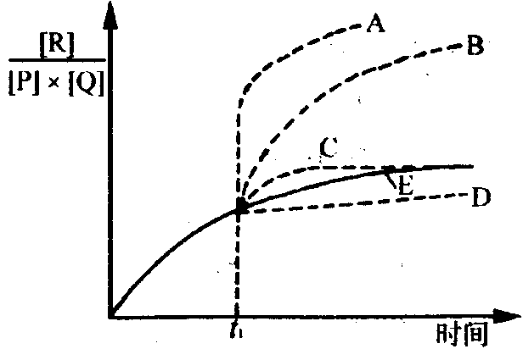
例2 有一种酶催化反应P＋Q→R。右图中实线表示在没有酶时此反应的进程。在t₁时，将催化此反应的酶加于反应混合物中。图中表示此反应进行过程的曲线是 。（［P］、［Q］、［R］分别代表P、Q、R的浓度）。
A 曲线A B 曲线B C 曲线C D 曲线D
析 本题关键是要理解酶促反应中，酶的作用在于促进反应进行，缩短反应完成的时间（或达到平衡的时间）。酶促反应的结果与非酶促反应的结果是一致的，即是相同的。因此答案选C。
【巩固练习】
1．下列能正确说明酶特性的是
A 所有的酶都是蛋白质
B 酶的活性随着温度升高而不断提高
C 每一种酶只能催化一种或一类物质的化学反应
D 酶是活细胞产生的，只能在生物体内发挥催化作用
2 在一个合成连锁反应中：X$\vec{E_{1}}$A$\vec{E_{2}}$ B$\vec{E_{3}}$C$\vec{E_{4}}$Y，如果E₄号酶失效。在这种情况下，要使细菌能够正常生长，我们至少要向培养基中加入的物质是
A X B A C X和C D Y
3．酶的竞争性抑制剂具有
A 与酶分子相似的结构
B 与底物分子相似的结构
C 与编码酶的基因结构相似
D 将底物与酶相连的能力
4．假如在人体和高等动物体内，pH由5上升到10的过程中，蛋白酶的催化速率将
A 先升后降 B 不断上升 C 不断下降 D 先降后升
5．人在发烧时食欲较差，其病理是
A 胃不能及时排空
B 摄入的食物未能被消化
C 消化酶活性受影响
D 完全抑制了消化酶的分泌
6．请指出下列各种酶的作用（把编号填在相应的括号内）。
① 麦芽糖酶 ② 胰蛋白酶 ③ 脱氢酶 ④ 蔗糖酶 ⑤ 脂肪酶 ⑥ 胃蛋白酶 ⑦ 脱羧酶 ⑧ 过氧化氢酶
A 脂肪分解为脂肪酸和甘油（ ）。
B 蔗糖分解为葡萄糖和果糖（ ）。
C 过氧化氢分解为水和氧（ ）。
D 从有机酸等夺去氢（ ）。
E 把蛋白质分解为多肽（ ）。
7．为了认识酶作用的特性，以20％过氧化氢溶液为反应底物的一组实验结果如下表所示。通过分析实验结果，能够得出相应的结论。在下列有关结论的描述中，从表中得不到实验依据的一项是
 | 方法 | 观察结果
1 | 常温下自然分解 | 氧气泡少而小
2 | 常温下加入Fe^{3＋} | 氧气泡稍多而小
3 | 常温下加入鲜肝提取液 | 氧气泡极多而大
4 | 加入煮沸后冷却的鲜肝提取液 | 氧气泡少而小
A 从催化反应条件看，酶有温和性
B 从催化活性看，酶变性后就失活
C 从催化底物范围看，酶有专一性
D 从催化反应效率看，酶有高效性
第二节 植物的营养器官
【知识概要】
一、根
根据发生的部位，根分成主根、侧根和不定根三种。植物地下部分所有根的总和叫做根系，分为直根系和须根系两种。
从根的顶端到着生根毛的部分叫做根尖，它是根生长、分化、吸收最活跃的部位。从根尖的顶端起，依次分成根冠、分生区（生长点）、伸长区和成熟区（根毛区）四部分。
根的初生结构由外向内分成表皮、皮层和维管柱（中柱）。皮层的最内层细胞叫做内皮层，这层细胞的径向壁和横壁上形成栓质化的带状加厚结构，叫做凯氏带，它具有加强控制根的物质转移的作用。维管柱由中柱鞘、初生木质部和初生韧皮部三部分组成。双子叶植物的根可以进行次生生长，由形成层细胞进行细胞分裂，向内形成次生木质部，向外形成次生韧皮部。
根的生理功能是吸收、支持、合成和贮藏，有些植物的根还有营养繁殖的作用。
二、茎
茎的形态特征是有节和节间，有芽，落叶后节上有叶痕。茎因生长习性的不同，可以分为直立茎、攀援茎、缠绕茎和匍匐茎四类。
茎的主干由种子的胚芽发育而成，侧枝由主干上的芽发育而成。因此，芽是一个枝条的雏型，将植物的叶芽纵切，从上到下依次为生长点、叶原基、幼叶、腋芽原基。
双子叶植物茎的初生结构分为表皮、皮层和维管柱。维管柱由维管束、髓和髓射线三部分组成。维管束是初生韧皮部、形成层和初生木质部组成的束状结构。双子叶植物茎的维管束常排列成筒状。茎的次生结构是由形成层的活动而加粗的部分。由于形成层的活动受四季气候影响而在多年生木质部横切面上出现年轮。
一般单子叶植物的茎只有初生结构，由表皮、维管束和薄壁组织组成。表皮下有机械组织，起支持作用，其细胞常含叶绿体。维管束是分散的，有的植物茎中空成髓腔。
茎的生理功能主要是运输水分、无机盐类和有机营养物质，同时又能支持技、叶、花和果实展向空中。此外还有贮藏和营养繁殖的作用。
三、叶
植物的叶一般由叶片、叶柄和托叶三部分组成。叶片内分布着叶脉，叶脉有网状脉和平行脉之分。叶柄有支持和输导作用。
叶片的结构通常分三部分：表皮、叶肉和叶脉。表在分为上表皮和下表皮。表皮细胞之间有许多气孔，由两个保卫细胞围成，保卫细胞控制着气孔的开闭。气孔是叶蒸腾水分和气体进出的通道。叶肉由含许多叶绿体的薄壁细胞组成，分为栅栏和海绵组织，大中型叶脉由维管束和机械组织构成，木质部在上，韧皮部在下。叶脉越细，结构越简单。
四、根、茎、叶的变态
根的变态包括贮藏根（有肉质直根、块根）、气生根（有支柱根、呼吸根、攀援根等）、寄生根（吸器）；茎的变态包括地下茎的变态（有块茎、鳞茎、球茎、根状茎等）、地上茎的变态（有茎卷须、枝刺、叶状枝、肉质茎等）；叶的变态，有苞叶、叶卷须、鳞叶、叶刺、捕虫叶等。
【解题指导】
例1 玉米茎的由细长粗和杨树茎的由细长粗，有什么本质上的区别？
析 玉米属于单子叶植物，单子叶植物维管束中，韧皮部和木质部之间没有形成层，茎的长粗是依靠细胞的生长，这种增粗是有限的。杨树属于双子叶植物，茎的形成层可以不断分裂，产生次生维管组织，所以多年生双子叶植物的茎能逐年增粗，这不仅由于细胞的生长，更主要是依靠细胞的分裂。
例2 绿色植物在白天光合作用旺盛时，多数气孔常开放着；随着光合作用的减弱，越来越多的气孔逐渐关闭。影响气孔开闭的主要内因是保卫细胞内部的
A 氧气的浓度 B 淀粉的浓度 C 水解酶的浓度 D 酸碱度（pH）
析 叶的保卫细胞和表皮细胞相连的一侧细胞壁较薄，其余各面的细胞壁较厚。当保卫细胞充水膨大时，向外侧弯曲，气孔张开；当保卫细胞失水时，膨压降低，保卫细胞回缩，气孔则关闭。在光照下，只要气温不过高，保卫细胞的光合作用加强，消耗细胞中的CO₂，使pH由5左右升至7左右，这个酸碱度利于细胞中不溶性淀粉水解为葡萄糖，使细胞内溶液浓度增大，水势下降，保卫细胞就吸水膨胀，气孔开放。可见，气孔的开闭与细胞内pH变化有关。答案选D。
【巩固练习】
8．植物根的下列结构可能由中柱鞘发育而成的是
① 内皮层 ② 侧根 ③ 原形成层 ④ 初生木质部 ⑤木栓形成层 ⑥ 维管形成层
A ①③⑤ B ②⑤⑥ C ②④⑥ D ①③⑥
9．决定玉米茎的直径大小的分生组织是
A 初生分生组织
B 次生分生组织
C 初生分生组织和次生分生组织
D 先是初生分生组织，然后是次生分生组织
10．同一种的两棵树，直径分别为10cm和4cm，但树皮一样厚，这是因为
① 次生韧皮部比次生木质部少得多
② 死的韧皮部细胞被压挤在一起
③ 形成了落皮层，外面的树皮脱落了
A ①和② B ①和③ C ②和③ D ①②和③
11．一些树的年龄可以通过年轮来鉴定，年轮代表
A 木栓层的年生长
B 原生韧皮部和木质部的年生长
C 次生木质部的年生长
D 次生韧皮部的年生长
12．在筛管中运输的有机物主要是
A 淀粉 B 蔗糖 C 脂肪酸 D 葡萄糖
13．种子植物维管形成层属于分生组织，其细胞特点是
A 全部是等直径细胞，能进行各方向的细胞分裂
B 细胞全部是纺锤形，能进行各方向的细胞分裂
C 部分细胞为纺锤形，能进行各方向的细胞分裂
D 部分细胞为纺锤形，只能进行平周分裂
14．植物的根与茎在内部结构上的不同点是
① 根表皮为吸收组织（具根毛） ② 茎表皮是保护组织 ③ 根具内皮层 ④ 茎具内皮层 ⑤ 根的木质部与韧皮部相间排列、茎则内外排列 ⑤ 根的木质部与韧皮部内外排列，茎则相间排列
A ①②④⑤ B ①②③⑤ C ①②③⑥ D ①②④⑥
15．在被子植物体中，具有功能的死细胞是
A 筛管、导管 B 筛管、纤维
C 导管、纤维 D 纤维、厚角组织细胞
16．植物体内有多种导管，孔纹导管一般存在于
A 原生木质部 B 后生木质部
C 次生木质部 D B和C两部分
17．绿色植物叶的保卫细胞与表皮细胞在生理功能上的主要区别是
A 含有叶绿体 B 能进行光合作用
C 能进行呼吸作用 D 能吸水、失水
18．下列关于植物营养器官的叙述，正确的是
A 根尖分生区的细胞含有一大液泡，能不断进行细胞分裂
B 叶肉中栅栏组织的细胞含叶绿体比海绵组织的多
C 茎的内皮层有木质化的细胞壁，水分不能通过
D 韧皮部的筛管呈管状，侧壁具有壁孔，可使物质作横向运输
19．下列组织中能形成结实的长条结构（如麦类的茎）的是
A 表皮组织 B 厚角组织 C 厚壁组织 D 薄壁组织
20．秋天，叶的色素中最易受低温伤害而被破坏的是
A 叶绿素 B 叶黄素 C 花香素 D 胡萝卜素
21．指出下列植物器官属于变态茎的是
① 荸荠 ② 芋头 ③ 甘薯 ④ 马铃薯 ⑤ 洋葱 ⑥ 胡萝卜 ⑦ 水仙 ⑧ 藕
A ①②⑤⑦ B ③④⑤⑥ C ①②④⑧ D ③④⑦⑧
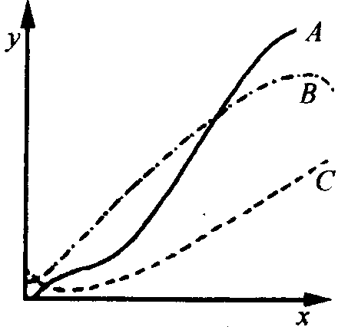
22．对一株一年生植物进行长度分析。方法是在不同时间测定几个参数，右图以时间为横轴（X轴），以所得结果按不同比例为纵轴（Y轴）作图所得曲线。图中A、B、C三条曲线分别代表
① 茎长度的增长
② 整株植物鲜重的增长
③ 整株植物干重的变化
A ①②③ B ②①③ C ③①② D ②③①
23．选择正确答案的代号，填入括号中：
代号：① 根冠 ② 原形成层 ③ 基本分生组织 ④ 初生木质部 ⑤ 光合作用⑥ 繁殖 ⑦ 薄壁组织 ⑧ 根毛 ⑨ 蒸腾作用 ⑩ 原表皮层 通气组织
植物组织或器官名称 | 起源 | 功能
厚角组织 | 基本分生组织 | 支持作用
绿色组织 | A（ ） | B（ ）
初生木质部 | C（ ） | 输导组织
木栓形成层 | D（ ） | 产生木栓
E（ ） | F（ ） | 水分吸收
中柱鞘 | G（ ） | 侧根的起源
第三节 植物的光合作用
【知识概要】
一、光合作用的概念及其重要意义
光合作用是指绿色植物通过叶绿体，利用光能，把二氧化碳和水转化成储存着能量的有机物，并且释放出氧的过程。光合作用的重要意义是把无机物转变成有机物，转化并储存太阳能，使大气中的氧和二氧化碳的含量相对稳定等。总之，光合作用是地球上几乎一切生物的生存、繁荣和发展的根本源泉。
二、光合作用的场所和光合色素
叶片是植物进行光合作用的主要器官，叶绿体是光合作用的重要细胞器。叶绿体的类囊体薄膜上分布有光合色素，在类囊体膜和间质中存在许多种光合作用需要的酶。
叶绿体中的色素有三类：①叶绿素，主要是叶绿素a和叶绿素b。绝大多数叶绿素a分子和全部叶绿素b分子具有收集光能的作用，少数不同状态的叶绿素a分子有将光能转换为电能的作用。②类胡萝卜素，包括胡萝卜素和叶黄素。它们除有收集光能的作用之外，还有防止光照伤害叶绿素的功能。③藻胆素，是藻类进行光合作用的主要色素。
三、光合作用的过程
光合作用的总反应式概括为：
CO₂＋H₂O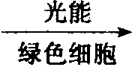（CH₂O）＋O₂
1．光反应阶段
是由光引起的光化反应，在叶绿体的类囊体上进行，包括两个步骤：①光能的吸收、传递和转换，是通过原初反应完成的。这个过程使光能转换为电能。②电能转换为活跃化学能过程，是通过电子传达和光合磷酸化完成的。结果使电能转变成的活跃化学能贮存于ATP和NADPH₂中。
2．暗反应阶段
是由若干酶所催化的化学反应，不需要光，在叶绿体的间质中进行。暗反应是活跃的化学能转变为稳定化学能的过程，通过碳同化来完成。碳同化的途径有卡尔文循环（C₃途径）、C₄途径和景天科酸代谢（CAM）。卡尔文循环是碳同化的主要形式，大体分三个阶段：①羧化阶段（CO₂的固定）。②还原阶段。③更新阶段。根据碳同化的最初光合产物的不同，把高等植物分为C₃植物和C₄植物两类。
四、外界条件对光合作用的影响
影响光合作用的外界条件主要有光照强度、二氧化碳浓度、温度和水含量等。
【解题指导】
例1 在光合作用中，光化学反应的作用中心分子是
A 各种状态的全部叶绿素a分子
B P₇₀₀和 P₆₈₀的叶绿素分子
C 全部叶绿素分子和类胡萝卜素分子
D 与光合作用有关的酶分子
析 光化学反应的作用中心只是P₇₀₀和P₆₈₀的叶绿素分子，而其他的叶绿素a和叶绿素b以及类胡萝卜素则能吸收光能，并传递给作用中心分子，它们被称做“天线”色素。与光合作用有关的各种酶分子，只起催化作用，不是光化学反应的中心分子。答案选B。
例2 将植物栽培在适宜的光照、温度和充足的CO₂条件下。如果将环境中 CO₂含量突然降至极低水平，此时叶肉细胞内的C₃化合物、C₅化合物和ATP含量的变化情况依次是
A 上升；下降；上升 B 下降；上升；下降
C 下降；上升；上升 D 上升；下降；下降
析 在光合作用过程中，CO₂参与暗反应，CO₂与C₅化合物结合，生成两个C₃化合物，当CO₂突然减少时，这个过程必然受阻，因而导致C₅化合物的含量上升和C₃化合物含量下降。而C₃化合物的减少，又使暗反应中C₃化合物还原成葡萄糖的过程受阻，消耗光反应提供的ATP量也减少，使细胞中ATP含量上升。答案选C。
【巩固练习】
24．把高等植物叶绿体色素滤液放在自然光源和三棱镜之间，从棱镜的另一侧观察连续光谱中明显变暗的区域是
A 黄光和蓝紫光区 B 红光和蓝紫光区
C 绿光和红光区 D 黄光和绿光区
25．有关叶绿体中色素的正确叙述是
A 所有的叶绿素a都是作用中心色素
B 植物呈现绿色是因为叶绿素能有效地吸收绿色
C 将叶绿素提取液放在直射光下，可观察到反射光为绿色
D 叶绿体色素都吸收蓝绿光，而在红光区域的吸收峰为叶绿素所特有
26．如果让一株植物在含有*CO₂的环境中生长，以下哪种物质最先结合有放射性碳元素？
A PGA（磷酸甘油酸） B 磷酸甘油醛
C NADPH D 1，5–二磷酸核酮糖
27．在叶绿体受到光照时，pH最低的部位是
A 叶绿体基质 B 类囊体膜之间的空间
C 细胞质 D 内外被膜之间的空间
28．下列叙述中不正确的是
A ADP的磷酸化作用发生在类囊体膜中
B 当质子扩散时，通过ATP合成酶形成ATP
C 当在暗反应时，ATP被消耗
D NADPH和ATP在光系统Ⅱ中形成
29．测定某绿色植物是否发生光合作用，最好测定
A 二氧化碳产生量 B 是否产生氧气
C 体内是否有淀粉存在 D 体内水分是否减少
30．下列关于光合作用暗反应的叙述，不正确的是
A 暗反应是一种酶促反应
B 暗反应是使CO₂变成葡萄糖的过程
C 暗反应是一种循环进行的过程
D 暗反应只在暗处进行
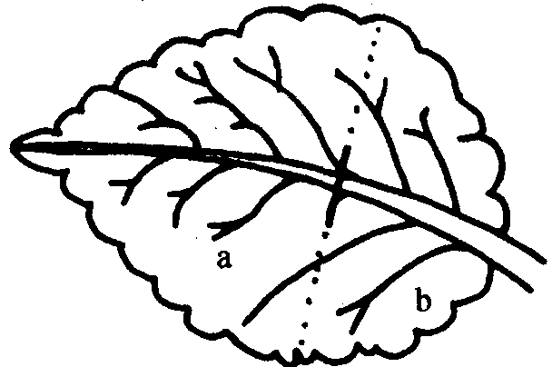
31．将一株植物在黑暗环境中放置48小时，然后将一片叶的主脉切断（如右图），在阳光下照射4小时，将此叶片脱色处理后，再用碘液处理，结果a部呈棕褐色，b部呈蓝色。这个实验证明了光合作用需要
A 光 B CO₂ C 水 D 叶绿素
32．下列①～⑥作用中，与光合作用的光反应相联系的是
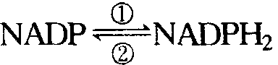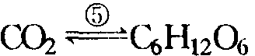
激发的叶绿素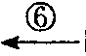叶绿素
A ①③⑥ B ②④⑤ C ②③⑥ D ①④⑥
33．下列有关光合作用的叙述不正确的是
A 水的分解发生在叶绿体类囊体膜上
B 光反应和暗反应中都有许多酶参与
C 温度降到0℃，仍有植物能进行光合作用
D NADP在暗反应中起还原作用，并将能量转移到糖类分子中
34．冬季温室栽培蔬菜，常要避免高温，其目的是
A 降低最适温度 B 提高最适温度
C 降低光补偿点 D 升高光补偿点
35．下列高等植物的碳同化途径不同，属于C₄植物的是
A 水稻 B 玉米 C 小麦 D 大豆
36．在C₄途径中，CO₂被固定后形成的化合物是
A 磷酸甘油酸 B 磷酸甘油醛 C 草酰乙酸 D 磷酸烯酸式丙酮酸
37．一株C₃植物和一株C₄植物，放在同一钟罩下。钟罩内与外界空气隔绝，并每天照光12h，如此一星期后，C₃植物死亡，这是因为
A C₄植物在夜间的呼吸需氧较少
B C₄植物较能抗旱
C C₄植物光能利用率较高
D C₄植物的光合作用把C₃植物晚上呼吸作用放出的CO₂都利用了，因而使C₃植物耗尽了
38．下列关于光合作用意义的叙述，不正确的是
A 制造有机物，是人和动物的食物来源
B 合成的有机物里储存的能量是人和动物能量的来源
C 吸收O₂，放出CO₂，使大气中两种气体的含量基本稳定
D 吸收CO₂，放出O₂，供生物的呼吸利用
39．著名科学家希尔设计了一个实验，用同位素¹⁸O研究绿色植物的光反应过程。他的实验示意图如下图。图中容器内为小球藻悬液，并置于阳光下。请回答：（1）甲图中的A代表 ，它来源于 。
（2）乙图中的B代表 ，它来源于 。
（3）本实验能证实 。
（4）若甲图中供给2molC¹⁸O₂，能产生 molA。
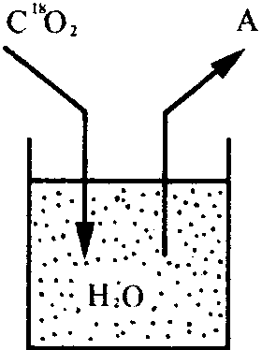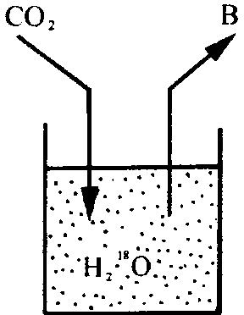
甲 乙
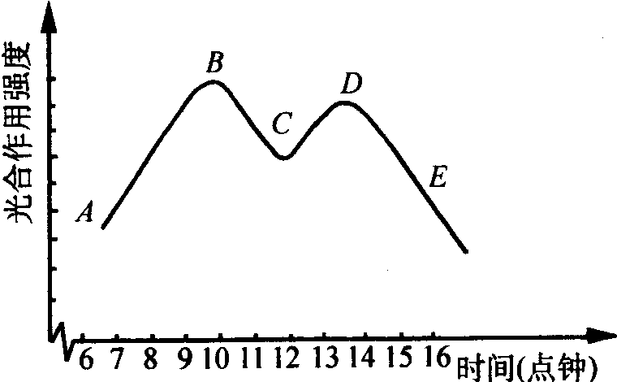
40．右图为在夏季晴朗的白天某植物叶片光合作用强度的变化曲线图，请分析回答。
（1）曲线AB段表明光合作用强度随光照增强 。
（2）对于C点光合作用强度减弱的解释是：由于中午过高， 过强，叶片的气孔关闭，使光合作用原料之一的．供应大量减少，以致 反应阶段植物体内的五碳化合物不能与之结合，使 的形成大为减少。
（3）DE段光合作用强度下降的原因是 使光合作用的 反应减弱，为暗反应提供的 的生成量减少。
41．下图是在一定的CO₂浓度和温度条件下，某阳性植物和阴性植物叶受光强度和光合作用合成量（用CO₂的吸收量表示）的关系图，请据图回答。
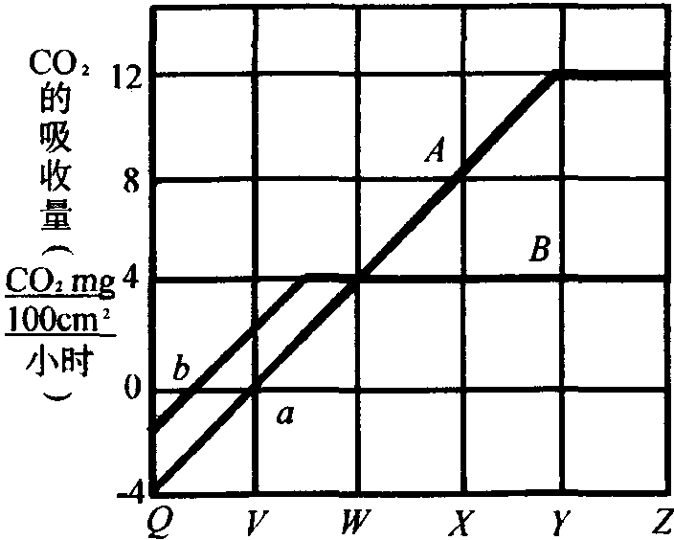
（l）曲线B所表示的是 植物的受光强度和光合作用合成量的关系。
（2）a、b点表示 。
（3）叶面积为25cm²的阳性植物叶片在光强度为Y时每小时的光合作用合成量为
mg。
（4）将该阳性植物叶片先在光强度为X的条件下放置若干时间，然后放于暗处（光强度为Q时）12h，要使此时叶的干物质量与照射前一样，则需光照 h。
（5）在同等条件下，阳性植物呼吸作用的强度比阴性植物 。
第四节 植物对水分的吸收和利用
【知识概要】
一、植物细胞对水分的吸收
细胞吸水的主要方式是渗透吸水。细胞的渗透吸水取决于水势。纯水的水势最高，定为零值，则其他溶液的水势就成负值，溶液越浓，水势越低，水势总是从水势高的系统通过半透膜向水势低的系统移动。成熟的植物细胞是一个渗透系统，细胞的水势表示为：
水势＝渗透势＋压力势＋衬质势
当细胞处于不同浓度的溶液中时，在细胞内外就会有水势差，从而发生渗透作用。可以用“植物细胞的质壁分离和复原”实验来证明植物细胞的渗透作用。
植物细胞在形成液泡之前依靠吸胀作用吸水。吸胀作用是亲水胶体吸水膨胀的现象。
二、植物根系对水分的吸收
根系吸水有两种动力：（l）根压：即根系的生理活动使液流从根部上升的动力。从土壤到根内通常存在一个由高到低的水势梯度。使水分由土壤溶液进入根的表皮、皮层，进而到达木质部导管。此外水分还可以通过成熟区表皮细胞壁以及根内层层细胞之间的间隙向里渗入，最终也达到导管。（2）蒸腾拉力：这种吸水是依靠蒸腾失水而产生的蒸腾拉力，由枝叶形成的力量使到根部而引起的被动吸水。
影响根系吸水的外界条件有土壤中可用水分、土壤通气状况、土壤温度、土壤溶液浓度等。
三、蒸腾作用
水分以气体状态从植物体表面（主要是叶）散失到体外的现象叫做蒸腾作用。蒸腾作用对植物体有重要生理意义。蒸腾作用是植物对水分吸收和运输的主要动力，蒸腾作用能促进矿质养料在体内的运输，蒸腾作用能降低叶片的温度。
植物成长以后，蒸腾作用主要通过叶面进行。叶面蒸腾分为角质蒸腾和气孔蒸腾，后者是最主要形式。
外界条件影响蒸腾作用的最主要因素是光照，此外还有空气相对湿度、温度、风等。生产实践上，一方面要促使根系生长健壮，增强吸水能力；另一方面要减少蒸腾，这在干旱环境中更为重要。
四、植物体内水分的运输
水分被根系吸收进入木质部的导管和管胞后，沿着木质部向上运输到茎或叶的木质部，而到达植物体的各部。水分子在导管内上有蒸腾拉力，下有根压，中间有水分子本身的内聚力，使水分形成连续的水柱源源而上。
【解题指导】
例1 下表资料显示四组马铃薯条分别浸入Ⅰ—Ⅳ四种不同溶液一小时后质量转变的百分率。根据表中资料可得到的结论是
析 马铃薯条在溶液I中质量增加，发生了吸水过程，说明I的水势大于细胞液的水势。马铃薯条在溶液Ⅳ中质量未改变，说明Ⅳ的水势等于细胞液的水势，溶液Ⅳ不可能是蒸馏水，马铃薯条在溶液Ⅱ、Ⅲ中质量减少，均发生失水，说明Ⅱ、Ⅲ的水势均低于细胞液的水势，薯条在Ⅱ中比在Ⅲ中质量减少得多，说明Ⅱ的水势低于Ⅲ。因此题中B、C、D选项均错误。因此，答案选A。
溶液 | 质量转变的百分率
I | ＋5％
Ⅱ | －5％
Ⅲ | －3％
Ⅳ | 0％
A 溶液I的水势最高
B 溶液Ⅱ的水势较溶液Ⅲ的高
C 溶液的Ⅳ水势最低
D 溶液Ⅳ是蒸馏水
例2 水分在植物体内沿导管向上运输的动力是
① 蒸腾拉力 ② 根压 ③ ATP水解释放的能量 ④ 水分子之间的内聚力 ⑤导管壁的内缩力
A ①②③ B ①③⑤ C ②④⑤ D ①②④
析 根吸水的主要部位是成熟区的表皮细胞。根毛细胞的细胞液浓度比土壤溶液的浓度大，因此，水分能从水势较高的土壤溶液流向水势较低的根毛细胞的细胞液中。根部细胞在生活过程中，还能不断从土壤吸收矿质离子，使导管内溶液浓度增大，水势下降，从而使根毛吸收来的水分逐渐通过内皮层渗入导管。这种由于根的生理活动所产生的静压力，叫做根压，一般植物的根压只有l～2个大气压，显然仅靠根压是不能把水输送到十几米乃至几十米高的树冠的。蒸腾作用使叶肉细胞大量失水而水势降低，它能从相邻的细胞吸水，这些细胞又从导管中吸水，根、茎、叶中的导管是相连通的，由于蒸腾作用，使导管中的水溶液形成一个连续不断的上升水柱，使根系不断吸水。导管内水柱能源源不断，还因为水分子之间有很强的内聚力，导管内的水柱不致被巨大的蒸腾拉力拉断。总之，植物导管中的水分由于上面有蒸腾拉力，下面有向上的根压，加上水分子的内聚力，所以能不断上升，保证植物各部对水的需要。答案选D。
【巩固练习】
42．木质部的水势最低的部位是
A 根毛 B 根的维管束 C 茎的导管 D 叶
43．把体积相同的10％的葡萄糖溶液和10％的蔗糖溶液用半透膜隔开，其分子运动是
A 两方浓度相等，处于动态平衡
B 水分子从蔗糖溶液中向葡萄糖溶液中移动
C 水分子从葡萄糖溶液中向蔗糖溶液中移动
D 葡萄糖分子向蔗糖溶液中移动
44．若向日葵某种细胞间隙的水势为A，细胞液水势为B，细胞质基质水势为C，则当它因缺水而萎蔫时，三者间的水势关系为
A A＞B＞C B A＞C＞B C B＞C＞A D B＞A＞C
45．通过植物细胞质壁分离和复原的实验，仍不能证明的是
A 测定细胞液的浓度大小 B 验证渗透作用：
C 鉴定细胞死活 D 证实渗透吸水是主要方式
46．取正常生活且具有大液泡的甲、乙两个植物细胞，分别放入蔗糖溶液和甘油溶液中，两种溶液的溶质质量分数均比细胞液的高。在显微镜下连续观察甲、动两种细胞的变化是
A 均发生质壁分离，不发生质壁分离复原
B 均发生质壁分离，但随后乙细胞又发生质壁分离复原
C 均发生质壁分离，但随后甲细胞又发生质壁分离复原
D 均发生质壁分离，后又均发生质壁分离复原
47．初始质壁分离是
A 细胞的膨压等于零
B 原生质体完全收缩与细胞壁分离
C 细胞体积最大
D 细胞壁不进一步伸展
48．从马铃薯中用打孔器打出两圆柱体块P和Q。P在蒸馏水中放1h，Q在与马铃薯细胞液等渗的盐溶液中放1h，测定处理的圆柱体与原来的孔
A P不合适，但Q刚好合适
B P不合适，Q也不合适
C P和Q均精确地合适
D P精确地合适，但Q不精确地合适
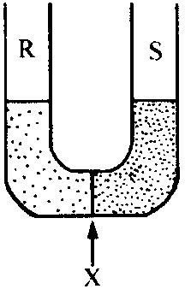
49．－U形管中装有两种不同的溶液R和S，并为一半透性膜（X）隔开。与S相比，R为低渗溶液，右图中黑色的深浅即代表浓度高低：当U形管内已达到平衡时，溶液表面是一样高还是不一样高？渗透压是相等还是不相等？（渗透压即渗透势，但没有负号，答题时参看下图）
A 右侧较高，两溶液等渗，即浓度相等
B 右侧较高，且右侧为高渗，即浓度较高
C 左侧较高，且右侧为低渗，即浓度较低
D 两侧高度相等，且为等渗
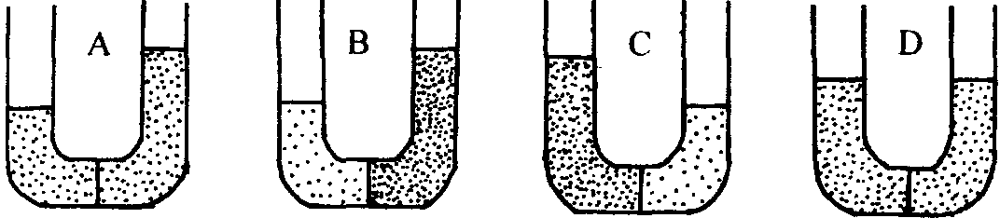
15分钟后上图的变化
50．与木本植物比较，幼嫩草本植物较难忍受短暂缺水，这是因为
A 它们较细小 B 它们所贮存的后含物较少
C 它们的生长速率较快 D 它们依赖细胞硬胀来支持
51．下图为测定植物蒸腾作用的简易装置，整个装置是密封且充满水的，仅细管中留有一个气泡。根据标尺可计算出气泡移动的位置。进而计算出水分变化的数量。这一数量代表
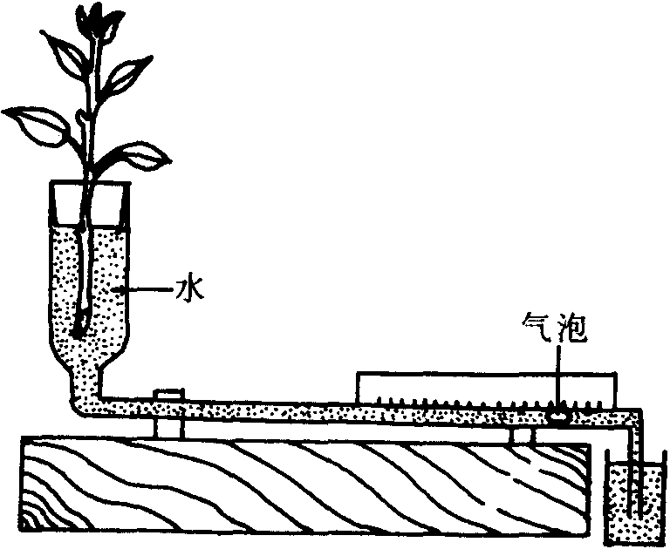
A 蒸腾失水的数量 B 光合作用消耗的水量
C 植株吸收的水量 D 呼吸作用消耗的水量
52．下图为同样类型植物在不同条件下的叶子。从植物P叶缘上有小水滴出现，植物Q则没有。哪株植物的渗透势较负（渗透压较高）？哪株植物叶细胞的膨压较高？
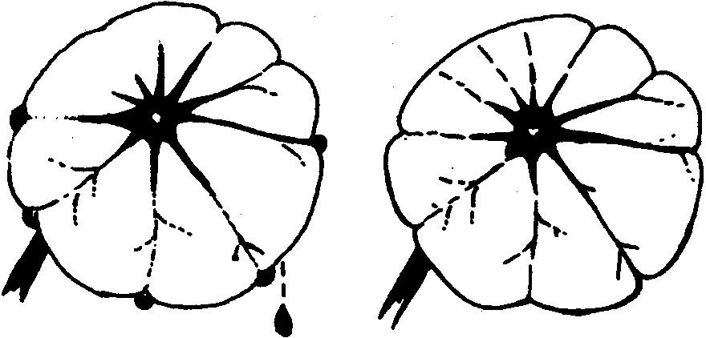
植物P的叶子 植物Q的叶子
A 植物P渗透势较负，植物P膨压较高
B 植物P渗透势较负，植物Q膨压较高
C 植物Q渗透势较负，植物P膨压较高
D 植物Q渗透势较负，植物Q膨压较高
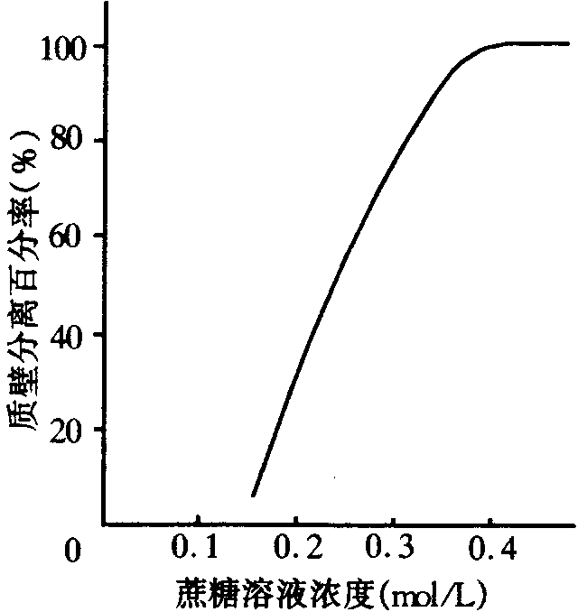
53．右图为曲线图，表示多种植物细胞在不同浓度的蔗糖溶液中质壁分离的百分率。请据图回答。
（1）在0.lmol/L蔗糖溶液中植物细胞的状态是 ；
（2）曲线图表明这些植物细胞
A 有不同厚度细胞壁
B 有不同浓度的细胞液
C 体积不同
D 细胞膜上载体种类不同
54．在不同情况下，植物对水分的吸收是不同的。请指出当土壤温度从20℃降至5℃时，下列情况下，植物从土壤中吸水较少（A），吸水较多（B），还是水分吸收保持不变（C）（用字母填空）？
（1）土壤失水 ；（2）开始下雨 ；（3）夜晚来临 ；（4）25％的叶片被去掉 ；（5）25％的根被去掉 。
第五节 植物的矿质营养
【知识概要】
一、植物必需的矿质元素及其主要生理作用
植物生长发育必需的元素有C、H、O、N、P、K、S、Ca、Mg、Fe、Mn、B、Zn、Cu、Mo和Cl等16种，除C、H、O以外的13种元素主要由根系从土壤中吸收，叫做矿质元素。植物对前9种元素需要量相对较大，属于大量元素；对后7种元素需要量极微，属于微量元素。
矿质元素的生理作用：一是细胞结构物质的组成成分；二是植物生命活动的调节者，参与酶的活动；三是起电化学作用，即离子浓度的平衡。胶体的稳定和电荷中和等。
二、植物体对矿质元素的吸收
根吸收土壤中矿质离子的过程，首先通过交换吸附把离子吸附在根部表皮细胞表面；然后靠扩散作用，通过非质体运输进入皮层内部，同时，也靠呼吸供给的能量做功，通过共质体主动运输进入根细胞内部；最后进入导管。
根吸收矿质元素的主要特点表现在：根吸收矿质元素和吸收水分是相对独立的，根对离子的吸收有选择性。
三、生物固氮
某些微生物把空气中的游离氮固定转化为含氮化合物的过程称为生物固氮。固氮微生物依靠固氮酶，消耗能量，把氮还原成氨，供植物利用。其总反应式为
N₂＋8e－＋8H＋＋16ATP$\vec{\text{固氮酶}}$2NH₃＋H₂＋16ADP＋16Pi
四、矿质元素在植物体内的运输和利用
吸收到根内的矿质元素，多数同化为有机物，有一些仍呈离子状态。它们进入导管后，随蒸腾作用流经木质部一起上升到地上各部，有些物质可从木质部横向运输到韧皮部。
在植物体内，参与循环的元素大多分布于代谢较旺盛的幼嫩部分，Ca、Fe等不参与循环的矿质元素在越老的器官含量越多。
【解题指导】
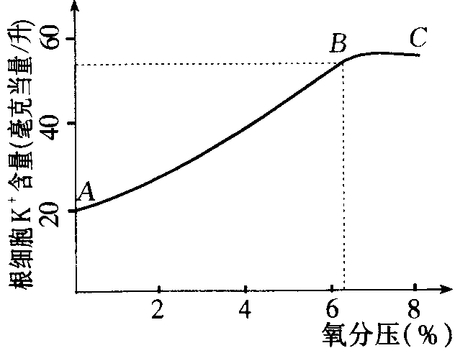
例 右图是离体番茄根细胞中K＋的含量和氧分压的关系图解，请分析回答问题。
（l）曲线中AB段说明 ，原因是 。根据以上道理，农业上增进肥效的有效措施之一是 。
（2）曲线中BC段说明 。
（3）在B处 是根细胞内K＋含量继续增多的限制因素。
析 本题考查影响极吸收矿质离子的因素。曲线中AB段说明，随氧分压的增高，呼吸作用旺盛，根细胞吸收K＋的量也相应增多。因为呼吸作用一方面为交换吸附提供H＋和HCO₃－，另一方面为K＋被主动运输进入根细胞内提供能量（ATP）。根据此道理，农业增进肥效的有效措施之一是适时中耕松土，改善土壤通气状况，使根细胞的有氧呼吸旺盛。曲线BC段说明，氧分压达到一定值后，根吸收K＋的量不再随氧分压的升高而增加，因为根细胞主动吸收矿质离子时，还需要特异载体的协助。在B处，根细胞膜上运载K＋的载体数量成为根细胞内K＋含量继续增高的限制因素。
【巩固练习】
55．在大气湿度高的情况下，不大可能有钙（Ca）被运入发育中的果实内，这是因为
A 钙只能通过木质部运输，而大气湿度高时，此过程不能进行
B 钙只能通过韧皮部运输，而此时这种过程不能进行
C 蒸腾作用停止，其结果是木质部和韧皮都中的运输都停止
D 气孔关闭，向果实中的运输也停止
56．将洋葱鳞片叶表皮浸入1mol/L的KNO₃溶液中，能引起表皮细胞发生质壁分离，但是，已经质壁分离的表皮细胞不久又自动复原，其原因是
A 细胞膜能主动运输水分进入细胞，细胞液浓度减小
B 细胞膜能主动运输K”和Ncy进入细胞，细胞液浓度增大
C KNO₃溶液的浓度太小，不能使洋葱细胞产生质壁分离
D 洋葱细胞具有在各种溶液中质壁分离自动复原的能力
57．植物细胞对矿质元素的吸收具有选择性，却能用盐把菜腌咸，其原因是
A 盐分存在于细胞间隙中
B 盐的浓度高，杀死了植物细胞，使原生质层失去选择透过性
C 盐溶液中的离子吸附在细胞表面
D 时间久了，盐分便会进入活细胞
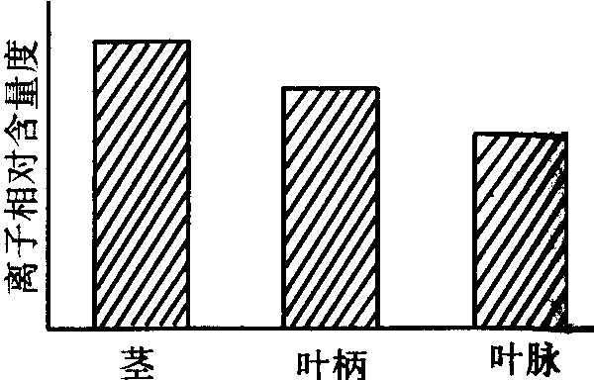
58．分别在植物体三个部位研究了番茄导管汁液的离子相对含量（如右图），在叶脉和茎之间离子相对含量的区别归因于
A 番茄中水分的蒸发
B 木质部中导管的毛细管的作用
C 叶细胞吸收了离子
D 叶细胞吸收了水分
59．在落叶中含量会显著减少的一组矿质元素是
A C、H、O、N
B Mn、P、Fe、Zn
C N、P、Mg、K
D Ca、Fe、K、Mg
60．在根瘤中，固氮菌从宿主得到的是
A 溶解在维管汁液中的氮 B 糖类
C 溶解在维管汁液中的氧 D 硝酸盐
61．固氮生物不包括
A 光合细菌 B 豆科植物 C 固氮杆菌 D 蓝藻
62．给盐碱性土壤施肥时，应选择
A (NH₄)₂SO₄ B NaNO₃ C KNO₃ D NH₄NO₃
63．落叶中含Fe较多，含Mg较少的原因是
A 植物细胞只吸收Fe，不吸收Mg
B Fe为不可再利用元素，Mg为可再利用元素
C 根细胞膜上运输Fe的载体比运输Mg的载体多
D 土壤中Fe的含量比Mg的含量高
64．下列元素中哪一种是合成叶绿素所必需但又不是叶绿素的组分？
A 碳 B 镁 C 铁 D 氮
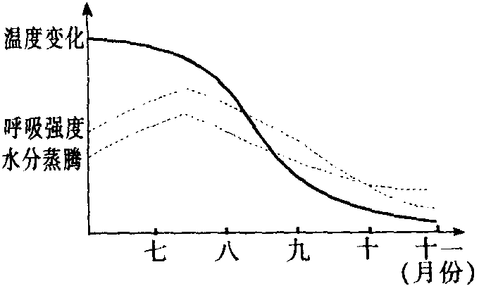
65．分析大白菜营养成分得知，外部叶片（先长出）含钙约2％，内部叶片（菜心，后长出）含钙仅0.5％，根据右图回答问题。
（1）内部叶片含钙量显著减少的主要原因是随 降低， 减弱，从而使 和 的过程受到明显的影响；同时， 减弱，也会影响钙在体内的运输，结果使钙的吸收速度下降。
（2）常见的白菜“烧心”（内部叶片边缘干枯变黄）现象是缺钙症，是由于 。
66．一片燕麦由于燕麦起始开花时立中养分已用尽。然后向一半田中施加人工肥料，肥料中含有所有必需的元素，其形式是植物容易利用的，在未施肥的一半田中的植物将会出现的现象是（正确的划“＋”，错误的划“－”）
（1）叶迅速变黄。（ ）
（2）籽粒较轻。（ ）
（3）果实中蛋白质含量低。（ ）
（4）果实中钙特别少。（ ）
第六节 高等动物和人体内的主要代谢系统
【知识概要】
一、消化系统
1．消化系统的组成
高等动物和人体的消化系统分为消化管和消化腺两部分。消化管一般分为口腔、咽、食道、胃、小肠（十二指肠、空肠和回肠）、大肠（盲肠、结肠和直肠）和肛门。小肠是消化和吸收的主要场所，是消化管中最长的部分。消化腺分为两类，一类是位于消化道外的大消化腺，如唾液腺、肝、胰；一类是位于消化道壁、粘膜层的大量小消化腺，如胃腺、肠腺。消化腺分泌的消化液里含多种消化酶。肝脏是体内最大的消化腺，具有分泌胆汁、物质代谢、参与血细胞生成和破坏、解毒、产生体热等作用。
2．食物的营养成分
组成食物的营养成分分为糖类、脂类、蛋白质、维生素、无机盐和水六大类。其中蛋白质、水、脂类等是构成机体的重要原料；糖类、脂类、蛋白质等有机物是机体生命活动的能源物质；维生素和无机盐对生命活动起调节作用。
3．食物的消化
消化是指食物通过消化管的运动和其在消化液的作用下被分解为可吸收成分的过程。消化的方式有细胞内消化和细胞外消化两种。消化的过程分为机械性消化和化学性消化。机械性消化是通过牙齿的咀嚼和胃肠的蠕动，将食物磨碎、搅拌和消化液混合、输送排出残渣等一系列消化管的运动机能。化学性消化是在生物体内把蛋白质、脂类和糖类等高分子物质分解成结构简单、能被吸收的小分子物质的过程，它是依靠消化液中各种消化酶来完成的。
4．营养物质的吸收
各种营养物质的消化产物以及水、无机盐和维生素等，通过消化管壁粘膜上皮细胞进入血液和淋巴的过程叫做吸收。小肠是吸收的主要部位，胃只能吸收少量酒精和水分，大脑能吸收水、无机盐和部分维生素，小肠上皮细胞吸收营养物质时，水、甘油、胆固醇等是通过渗透、扩散等作用来吸收的，葡萄糖、氨基酸、无机盐离子等是通过主动运输来吸收的。甘油和脂肪酸被吸收到小肠上皮细胞后重新合成脂肪、再外包卵磷脂和蛋白质形成的膜，形成乳糜微粒。脂肪的主要转运途径是淋巴，经淋巴转入血液，其余营养物质的转运途径是通过血液循环。
二、循环系统
1．循环系统的组成
循环系统包括心血管系统和淋巴系统两部分。血液循环是在由心脏和血管组成的密闭的心血管系统中进行的。其中，心脏是血液循环的动力器官，血管是血液循环的管道，瓣膜是使血液向一定方向流动的特殊结构。
2．血液循环途径
血液循环分为体循环和肺循环。体循环和肺循环的大体途径归纳如下。
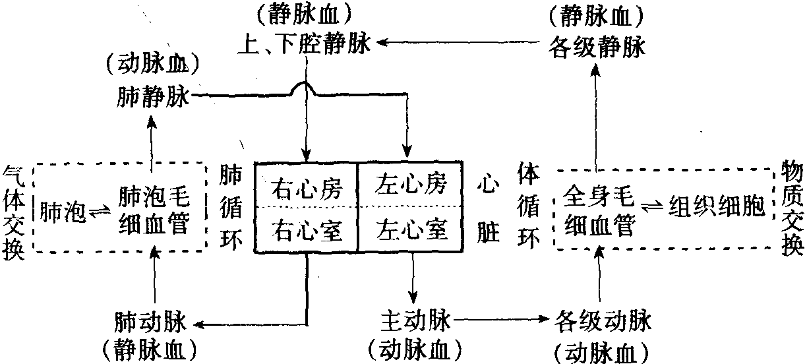
3．血液
血液由血浆和血细胞组成。血浆是血液的液体部分，有运输血细胞、营养物质和代谢产物的作用。血细胞包括红细胞、白细胞和血小板三种。红细胞有运输O₂和CO₂的功能，白细胞起防御和免疫作用，血小板能促进止血和加速凝血。
4．心脏
心脏为一中空的肌性器官。哺乳类和人的心脏有左、右心房和左、右心室四腔室，由中隔分为不相通的两半。同侧心房和心室之间有房室口相通，左房室四有二尖瓣，右房室口有三尖瓣，它们都朝心室方向开放，使血液只能从心房流入心室。
右心房与上、下腔静脉相连通，右心室与肺动脉相连通，左心房与四条肺静脉相连通，左心室与主动脉相连通。在肺动脉和主动脉起始部位的里面，各有三个半月形的瓣膜，分别称为肺动脉辩和主动脉瓣，它们都朝动脉方向开启，能阻止血液由动脉返回心室。
心脏有一套传导系统，能自动地、节律地发生兴奋。心脏有心动周期，心搏频率和心输出量等生理指标。
5．血管
根据结构、功能和血流方向不同，血管分为动脉、静脉和毛细血管。
动脉是把血液从心脏输送到身体各部分去的血管，动脉的管壁厚。弹性大、管内血流的速度快，心脏搏动所引起的主动脉管壁发生搏动，这搏动沿动脉管壁向外周传递，就是脉搏。
静脉是把血液从身体各部分送回心脏的血管，与伴行的动脉相比，静脉管壁薄，弹性小，管腔大，管内血流的速度慢。四肢静脉的内表面通常有防止血液倒流的静脉瓣。
毛细血管是连通于最小的动脉与最小的静脉之间的血管，毛细血管数量大，分布广，管壁由一层扁平细胞构成，管内血流的速度极慢，是血液和组织液进行物质交换的部位。
6．淋巴系统
淋巴系统是心血管系统的辅助部分。它由淋巴管、淋巴结、脾等组成。淋巴循环是未被毛细血管吸收的、可流动的少量组织液进入组织间隙的毛细淋巴管成为淋巴，逐级汇合进入较大的淋巴管，通过淋巴结，最后经左侧胸导管和右侧淋巴管进入左、右锁骨下静脉的过程。
7．循环系统的作用
循环系统能运输代谢原料和代谢废物，保证机体新陈代谢的进行；把内分泌腺分泌的激素运输到机体各部，执行体液调节作用；运输白细胞和淋巴细胞，有免疫功能；维持机体内环境的恒定，为生命活动提供最适宜的条件。
三、呼吸系统
1．呼吸系统的组成和结构
呼吸系统由输送空气的呼吸道和进行气体交换的肺组成。呼吸道包括鼻、咽、喉、气管和支气管，通常把鼻、咽、喉划为上呼吸道，气管、支气管划为下呼吸道。
鼻腔分成嗅部和呼吸部；喉是呼吸道的一部分，也是发声器官；气管反复分支为各级支气管和细支气管，再由终末细支气管分支为呼吸性细支气管，后者再经分支连接肺泡管、肺泡囊和肺泡。
肺是呼吸系统的主要器官，是气体交换的场所，肺内最小的呼吸单位是肺泡，肺泡由单层上皮细胞构成，被毛细血管网包绕，保证了肺泡内充分的气体交换，肺泡外有丰富的弹性纤维，有助于吸气后肺泡的弹性回缩。
2．呼吸的过程与原理
呼吸过程包括三个连续的环节：（1）外呼吸（肺呼吸），指外界环境的气体在肺部和体内的气体交换，包括肺的通气和肺泡内的气体交换；（2）气体在血液中的运输，氧由肺经过血液循环运送到组织，同时二氧化碳由组织运输到肺；（3）内呼吸（组织呼吸），指血液与组织细胞之间的气体交换。
肺的通气与呼吸运动密切相关。胸部有节律地扩大与缩小称为呼吸运动。它包括吸气和呼气两个过程。呼吸运动是由呼吸肌的舒缩活动引起的，人体主要的呼吸肌有隔肌和肋间肌。由于呼吸运动形成了肺内气压与大气压之间的压力差，才使气体能够进出肺泡，实现肺的通气。
肺泡内的气体交换和组织里的气体交换都通过扩散作用来实现。气体交换的动力是气体压力差，肺泡气、动脉血、静脉血液、组织内的氧气分压和二氧化碳分压各不相同，彼此存在分压差。于是气体就从分压高处向分压低处扩散。总之，肺循环中毛细血管的血液不断从肺泡获得氧气，放出二氧化碳；而体循环中毛细血管的血液则供给组织氧气和接受来自组织的二氧化碳，从而不断满足细胞新陈代谢的需要。
四、泌尿系统
1．排泄的概念与途径
人和动物把新陈代谢的最终产物，多余的水和无机盐，以及其他机体不需要或对机体有害的物质排出体外的过程，叫做排泄。人体的主要排泄器官是肾脏，此外还有皮肤的汗腺、肺和大肠。尿在肾脏里形成，经输尿管到达贮尿的膀就，最后由尿道排出体外。肾、输尿管、膀胱和尿道组成泌尿系统。
2．肾脏的结构
肾脏是泌尿系统的主要器官。从肾脏的纵剖面看，肾实质可以分为皮质和髓质两部分。髓质与漏斗状的肾盂相连通。每个肾约由一百多万个肾单位以及集合管和少量结缔组织组成。肾单位是肾脏的结构和功能的基本单位，肾单位的组成与分布归纳如下。
肾单位包括肾小体、肾小管；肾小体位于皮质，由肾小球、肾小囊组成；肾小管位于皮质和髓质，由近曲小管、髓袢细段、远曲小管组成。
肾小管最终通入集合管，后者伸入肾盂，再由肾盂连接输尿管。
3．尿的形成
尿是由流经肾单位的血液形成的，它包括三个步骤：（1）肾小球的滤过作用。血液流经肾小球时，血液里除血细胞和大分子蛋白质外，其余成分都能够滤过到肾小囊腔中，生成原尿。（2）肾小管和集合管的重吸收作用。原尿中的葡萄糖、氨基酸、小分子蛋白质等营养物质几乎被全部主动重吸收，水和Na＋、Cl－、Ca^{2＋}等大部分被重吸收，少量尿素也随之被重吸收，肌酐则完全不被重吸收。（3）肾小管和集合管的分泌和排泄作用。肾小管上皮细胞可以把代谢产物的某些物质如H＋、NH₃等分泌到管腔中，或把血液中某些物质转运到肾小管管腔中去。通过上述三个过程，最终形成终尿。
五、内环境的稳态
人体内含有的大量液体，称为体液。体液分为细胞内液和细胞外液。人体内的细胞外液构成了人体内细胞生活的液体环境，这个液体环境叫做人体的内环境。人体内的细胞可以通过内环境，与外界环境之间间接地进行物质交换。循环、消化、呼吸和泌尿系统与体内细胞的物质交换有密切的关系，神经和内分泌系统则起着重要的调节作用。
生理学家把正常机体在神经和体液调节下，通过各个器官、系统的协调活动，共同维持内环境的相对稳定状态，叫做内环境稳态。内环境稳态是机体进行正常生命活动的必要条件。
【解题指导】
例1 下图为一正常心脏的左侧部分在一个心动周期不同时期的变化示意图。请据图回答。
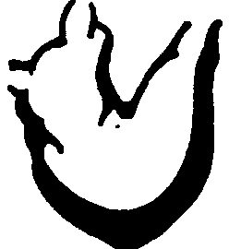
A B C D
（1）指出下列各图所处的生理活动阶段：
① 处于心室舒张后期的是（ ）。
② 处于心室舒张初期的是（ ）。
③ 处于心室收缩初期的是（ ）。
④ 处于心室收缩后期的是（ ）。
（2）在上列各心脏示意图的适当位置，添画主动脉瓣，并表示它在该时期活动情况。
析 在一个心动周期中，心室收缩时，心室腔缩小，心室壁增厚，室内压上升，左心室血液推顶二尖瓣使其关闭，同时冲开主动脉瓣，血液向主动脉射出。同时由于二尖瓣的关闭，心房发生充盈。随着左心室收缩由初期至后期，心室腔递次缩小，心室壁递次增厚，在左心室舒张时，二尖瓣开放，心室腔逐渐增大，心房收缩，血液流入心室，心室壁逐渐变薄，同时主动脉瓣关闭，防止血液倒流。随着左心室舒张由初期至后期，心室腔递次增大，心室壁递次变薄。可见，观察二尖瓣的开闭状态是确定图中心室处于舒张期还是收缩期的最简便方法：二尖瓣关闭，心室处于收缩期三尖瓣开放，心室处于舒张期。主动脉瓣的开闭与二尖瓣正好相反。
答案：（1）①D，②C，③A，④B。
（2）①A、B图主动脉瓣向上开放。C、D图主动脉瓣关闭。
例2 下图中甲、乙、丙、丁表示器官名称，A表示动脉，V表示静脉。请根据血液成分的变化，判断器官的名称。
析 血液流经肺泡毛细血管时，进行气体交换，由含氧少的静脉血变为含氧多的动脉血，甲是肺。肾脏是形成尿液的器官，尿液中含较多的尿素，肾静脉中比肾动脉中含尿素明显减少，乙是肾脏。氨基酸经脱氨基作用形成的有毒的氨在肝脏内转化为无毒的尿素，这是肝脏的解毒功能，肝静脉比肝动脉中含尿素多，丙是肝脏。脾的功能之一是吞噬衰老的血细胞和异物，脾静脉中衰老和血细胞必然少，丁为脾脏。
答案：甲：肺；乙：肾脏；丙：肝脏；丁：脾脏。
【巩固练习】
67．即使在ABO血型相同的人之间进行输血，也应该先进行交叉配血实验，这主要是因为
A 血型检验有可能发生错误
B 少数人的血型有时有变化
C 在ABO血型中还可分为更细的类型，如A₁型、A₂型
D 人类血型系统种类较多，有的系统对于输血有影响，如Rh因子
68．用A型标准血清和B型标准血清对18个人的血型进行鉴定时，发现与A型标准血清发生凝集反应的有8人，与B型标准血清发生反应的有7人，与两种标准血清都发生凝集反应的和不发生凝集反应的共9人，则这18人中，A型血、B型血、AB型血和O型血的人数依次为
A 5、4、6、3 B 4、5、6、3 C 4、5、3、6 D 5、4、3、6
69．下列不属于血液的生理功能的是
A 吸收营养物质 B 防御和保护
C 保持内环境的相对恒定 D 运输体内物质
70．用某人的血清，分别与四个不同血型（ABO血型）人的红细胞进行血型配合实验，其中三个人的红细胞均发生凝集反应，可知该人的血型是
A A型 B B型 C O型 D AB型
71．血浆与血清的主要区别在于
A 血浆不含血红蛋白 B 血浆会凝集
C 血清不含纤维蛋白原 D 血清不含血红蛋白
72．心脏每搏输出血量的多少，在一定限度内主要决定于
A 心动周期 B 心房的收缩 C 动脉血压 D 心室舒张期容积
73．某运动员心率为50次/分，在一个心动周期中，心房和心室共同舒张的时间是
A 0.4s B 0.6s C 0.7s D 0.8s
74．在人体下列血管中，血压最低的是
A 下腔静脉 B 肾静脉 C 毛细血管 D 颈静脉
75．一个人的心率是75次/分，当一次心房收缩后的第0.3s的时间，房室瓣和动脉瓣的状态是
A 房室瓣和动脉瓣都开放 B 房室瓣和动脉瓣都关闭
C 房室瓣关闭，动脉瓣开放 D 房室瓣开放，动脉瓣关闭
76．测定臂一舌循环时，血液流经心脏的次数是
A 1次 B 2次 C 3次 D 4次
77．血不回到右心房的循环是
A 冠脉循环 B 肺循环 C 淋巴循环 D 体循环
78．下列不与静脉相连的毛细血管是
A 肺泡壁毛细血管 B 心肌中毛细血管
C 肾小球毛细血管 D 小肠壁毛细血管
79．用一新鲜洗净的猪心脏，若将水从肺动脉注入，水会从哪条血管流出？
A 主动脉 B 肺动脉 C 上下腔静脉 D 肺静脉
80．人体循环系统中不存在瓣膜的部位是
①动脉管内 ②静脉管内 ③毛细血管内 ④心房与心室之间 ⑤心室与动脉之间 ⑥心房与静脉之间
A ①③⑥ B ②④⑤ C ③⑤⑥ D ①⑤⑥
81．当人体做踏步运动时，腿部的静脉受到有节奏的压缩，其结果
A 增加腿部组织液储留 B 加速静脉血流回心脏
C 减少足部的血流 D 降低动脉血压
82．肌肉活动的一般规律是，肌纤维在收缩前最初长度适当增加，则收缩时发生力量也较大。这个规律在心脏的具体表现是
A 心舒期容积减少，可增强心搏力
B 心舒期容积增加，可增强心搏力
C 心缩期变长，可增强心搏力
D 心缩期变短，可增强心搏力
83．下列关于淋巴循环生理作用的叙述，不正确的是
A 运输由小肠绒毛吸收的大部分脂肪入血
B 调节血浆和组织液之间的平衡
C 把组织液中的蛋白质运回血液
D 把组织液中的红细胞运回血液
84．进食一段时间后，脂类物质首先出现于下列哪种血管的血液中？
A 上腔静脉 B 下腔静脉 C 门静脉 D 肺动脉
85．毛细血管和毛细淋巴管壁细胞的内环境分别是
① 血液和组织液 ② 血浆和组织液 ③ 淋巴和血浆 ④ 淋巴和组织液
A ①④ B ②③ C ②④ D ①③
86．人体发生组织水肿的原因之一可能是
A 血浆中蛋白质含量少 B 组织液中蛋白质含量少
C 血液中尿素含量多 D 血液中无机盐含量多
87．下列各项中，能看作是物质进入内环境的有
A 喝牛奶经食道进入胃中 B 精子进入输卵管与卵受精
C 空气吸入肺泡 D 肌肉注射青霉素
88．下列不是由人体内环境成分发生明显变化而引起的病症有
A 浮肿 B 手足抽搐 C 贫血 D 尿毒症
89．下列叙述不属于人消化系统功能的是
A 对食物的机械加工和水解成单体
B 将食物的抗原性消除
C 在氧化食物组分中释放能量
D 食物的除菌作用
90．食糜中的大分子物质可被下列哪些消化液分解成可吸收的小分子的物质
A 胃液 B 唾液 C 胆汁和胃液 D 肠液和胰液
91．某人进食淀粉食物后，发现肝糖元增加。在此生理过程中起分解或合成作用的消化腺是
A 唾液腺 B 胃腺 C 肠腺 D 肝脏
92．下列关于营养和消化的说法错误的是
A 水解蛋白质的胃蛋白酶是由胃腺分泌的
B 唾液腺的分泌活动主要是受神经调节的
C 对脂肪起乳化作用的胆汁是由胆囊分泌的
D 对人类而言，赖氨酸属于必需氨基酸
93．在胰液中可以发现的物质是
① 磷酸氢盐 ② 肠促胰液素 ③ 胆盐 ④ 胃蛋白酶原 ⑤ 脂酶
A ①② B ①⑤ C ②③⑤ D ③④⑤
94．下列不属于肝脏功能的是
A 把氨转化成尿素 B 分泌脂肪酶
C 通过氨基转换形成新的氨基酸
D 在安静状态下，是人体重要产热部位之一
95．胆汁能使脂肪乳化，主要是由于胆汁含有
A 胆色素 B 脂肪酶 C 胆盐 D 水
96．胃酸在人体内有多种功能，下列有关胃酸功能的叙述不正确的是
A 能杀菌和刺激胃运动 B 促进胃蛋白酶原的转化
C 能刺激胰液、肠液的分泌 D 能起润滑作用
97．每次呼吸运动不能把肺中气体全部更新的原因是
A 每次呼吸时吸入的气体不能全部进入肺泡
B 每次呼吸时，即使尽力呼气，肺内仍存留一定的余气量
C 呼吸深度不够
D 缺少体育锻炼，肺活量小
98．在下列哪项中血液迅速丢失其中的氧？
A 肺泡 B 小肠中毛细血管 C 肺静脉 D 肝门静脉
99．CO₂由体循环转运至肺的可能方式如下所列。其中不存在的是
A 结合在红细胞中血红蛋白亚铁离子上
B 血液的缓冲体系中的HCO₃－
C 结合在红细胞中血红蛋白的蛋白质上
D 溶于血浆中和红细胞的细胞质中
100．关于氧在下列结构中的含量由高到低的顺序是
A 组织细胞、静脉血、动脉血、肺泡气
B 动脉血、组织细胞、静脉血、肺泡气
C 肺泡气、组织细胞、动脉血、静脉血
D 肺泡气、动脉血、静脉血、组织细胞
101．人体排泄的意义是
① 维持内环境成分的相对稳定 ② 调节水和无机盐的含量 ③ 促进人体对水和无机盐的吸收 ④ 维持细胞正常生理功能 ⑤ 排出代谢废物 ⑥ 加速机体的物质代谢
A ①③⑤⑥ B ①②④⑤ C ②④⑤⑥ D ②③④⑤
102．根据下表所列三种液体样品（l）（2）（3）成分分析，判断它们依次来自
 | 蛋白质（g%） | 葡萄糖（g%） | 尿素（g%） | 钠（g%） | 钾（g%）
（1） | 0 | 0 | 0.15 | 0.35 | 0.15
（2） | 8 | 0.1 | 0.03 | 0.32 | 0.02
（3） | 0.03 | 0.1 | 0.03 | 0.32 | 0.02
A 收集管、肾小球、肾小囊 B 肾小球、收集管、肾小囊
C 肾小囊、肾小球、收集管 D 收集管、肾小囊、肾小球
103．若某患者出现了血尿和蛋白尿，其原因很可能是
A 肾小管重吸收功能减弱 B 血浆中蛋白质浓度过大
C 肾小球通透性增大 D 肾小囊结构受到破坏
104．填写下列有关组织结构的内容：血浆与组织液之间隔着 壁 层细胞，淋巴与组织液之间隔着 壁 层细胞；肺泡腔内气体与血液之间隔着 ， 壁 层细胞；肠腔内的营养物质与血液和淋巴之间隔着 壁和 或 壁 层细胞。以上各处不断进行着物质的渗透、扩散或主动运输。
105．下图为血凝作用的途径：
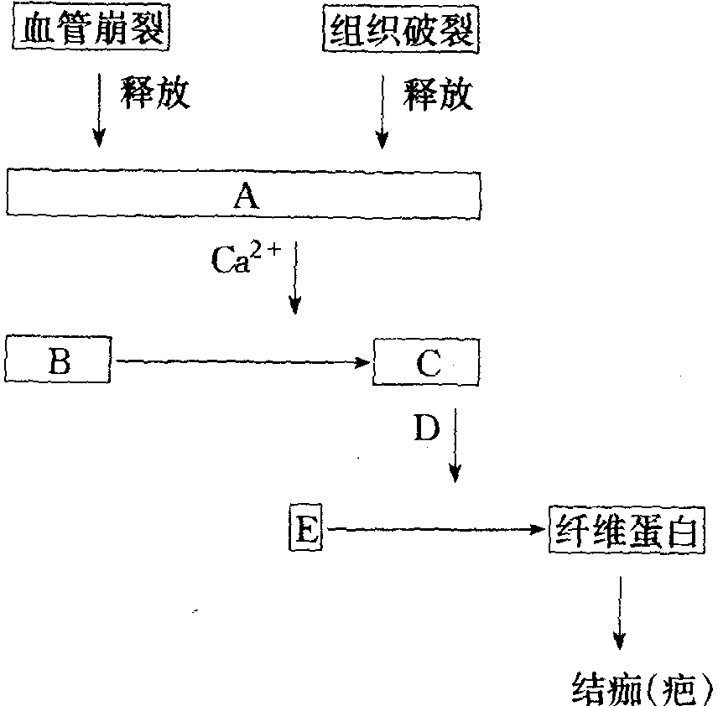
图中的A～E代表什么？用下列代号填空。
① 血小板 ② 凝血酶 ③ 凝血酶原激酶 ④ 纤维蛋白原 ⑤ 凝血酶原 ⑥ 钙离子（Ca^{2＋}） ⑦ 镁离子（Mg^{2＋}） ⑧ 维生素K
A B C D E
106．下面是血液流经某器官（或结构）X的示意图。请据图分析在A～E不同情况下，X代表的器官名称（图中A代表动脉，V代表静脉）。
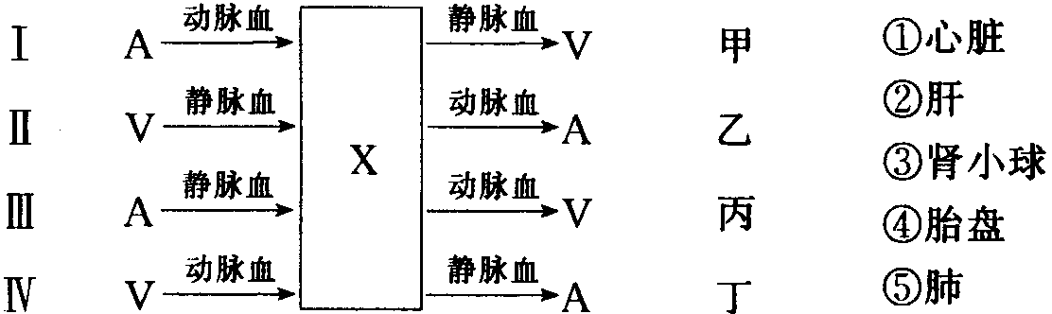
A 若只有Ⅲ和丙，则X是 ；
B 若只有Ⅰ和乙，则X是 ；
C 若只有Ⅱ、Ⅳ和丁、乙，则X是 ；
D 若只有Ⅰ、Ⅱ和甲，则X是 ；
E 若只有Ⅰ、Ⅲ和甲，则X是 。
107．请根据人体消化道的结构和功能回答。
（1）某人大量呕血，医生确诊为胃溃疡。据此判断，溃疡至少已经损及胃壁的 。
（2）小肠具有200m²以上的吸收面积，是因为小肠内表面具有皱襞、绒毛和 。
（3）食物经小肠消化后，除大部分脂肪养分外，其余的营养物质都吸收到绒毛的
里。
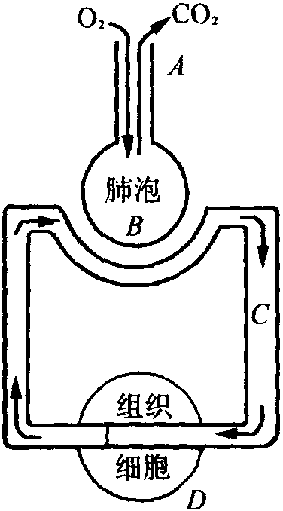
108．右图为人体呼吸过程示意图，请回答。
（1）人体的气体交换必须通过 和 系统才能完成。
（2）图中A过程是通过 实现的。
（3）图中B代表 ，经此过程，血液变为 血。图中D代表 ，此过程使血液变为 血，B和D都是通过 而实现的。
（4）氧气在C过程主要是以 形式进行的。
第七节 人和动物体内有机物的代谢
【知识概要】
一、糖类代谢
糖类是动物和人生命活动的主要能源。食物中的糖类主要是淀粉。淀粉经过消化分解成葡萄糖，被小肠吸收进人血液循环，运输到全身各个器官和组织中。糖类在体内主要有三个变化：氧化分解、合成糖元和转变成脂肪等。
1．氧化分解
氧气供给不足时，葡萄糖通过酵解生成乳酸；在充分供给氧气的条件下，葡萄糖经过三核酸循环和呼吸链等途径，彻底分解成二氧化碳和水。葡萄糖的有氧氧化是细胞内产生能量最主要的方式，它比无氧酵解过程释放的能量多，但后者为组织细胞在氧气供应不足时提供机体急需的能量。
2．合成糖元
血液中的葡萄糖除了供细胞利用外，多余的部分在肝脏或肌肉等组织细胞中合成糖元贮备起来。肝糖元是能量的暂时贮备，当血糖含量降低时，又可以分解成葡萄糖释放到血糖中，使血糖含量得以维持在相对稳定的水平。
3．转变成脂肪
若经上述变化后，还有多余的葡萄糖，则可以转变成脂肪，作为能源物质贮备起来。另外，葡萄糖代谢的中间产物如丙酮酸、a–酮戊二酸、草酸乙酸经转氨作用可以产生相应的丙氨酸、谷氨酸、天冬氨酸。
二、脂类代谢
食物中的脂类主要是脂肪，还有少量的磷脂和胆固醇。脂肪消化的产物是甘油和脂肪酸，它们被吸收到小肠上皮细胞以后，大部分重新合成脂肪，经淋巴循环进入血液循环被运送到脂肪组织贮存起来。脂肪也可以再水解成甘油和脂肪酸，甘油经转化后，通过酵解途径进入三羧酸循环而彻底氧化；脂肪酸经β–氧化作用逐步氧化，释放出的乙酰辅酶A通过三核酸循环彻底氧化。所以脂肪的主要功能是贮存和供给能量。此外，脂肪还有缓冲机械冲击，保护和固定内脏器官，以及保持体温的作用。磷脂主要参与构成机体的组织，也可以氧化分解，释放能量，或转变成脂肪。胆固醇主要是构成机体的组织，也可以转变成一些重要的化合物，如某些类固醇激素和胆汁酸等。
三、蛋白质代谢
食物中的蛋白质在消化道内被消化分解成氨基酸，氨基酸被小肠吸收后，通过血液循环输送到全身各器官组织，主要发生四方面变化
1．合成各种组织蛋白质，如血红蛋白、肌球蛋白、肌动蛋白等。
2．合成具有一定生理功能的特殊蛋白质，如蛋白质类激素等。
3．氨基转换作用，也称转氨基作用
在转氨酶作用下，氨基酸上的氨基转移到a一酮酸上，使后者变成相应的氨基酸，原来的氨基酸失去氨基变为相应的酮酸。可用下式表示：
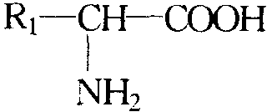＋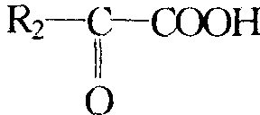$\vec{\text{转氨酶}}$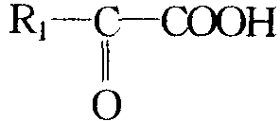＋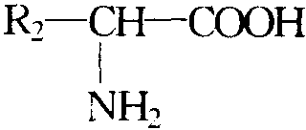
氨基酸 α–酮酸 酮酸 氨基酸
在人和动物体内能够合成的氨基酸，称为非必需氨基酸，如丙氨酸、甘氨酸、谷氨酸等十几种。不能在人和动物体的细胞内合成，必须从食物中获得的氨基酸，称为必需氨基酸，人体的必需氨基酸有8种：甲硫氨酸、赖氨酸、色氨酸、亮氨酸、苯丙氨酸、苏氨酸、缬氨酸、异亮氨酸。
4．脱氨基作用
氨基酸在氨基酸氧化酶的作用下，进行氧化脱氨作用生成酮酸（不含氮部分）和氨（含氮部分）。氨在肝脏中经鸟氨酸循环转变成尿素而排出体外，酮酸经三核酸循环氧化分解为二氧化碳和水，释放能量，也可以合成糖类和脂肪。
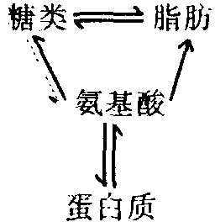
四、三大有机物代谢的关系
糖类可以转变成非必需氨基酸，氨基酸都可以转变成糖类和脂肪，糖类和脂肪可以互相转化。关于糖类、蛋白质和脂肪在动物体内的转化关系可以概括如下：
表示精尖转弯成非必需氨某酸
【解题指导】
例1 下图是正常人的糖代谢途径及其调节的示意图，请据图回答。
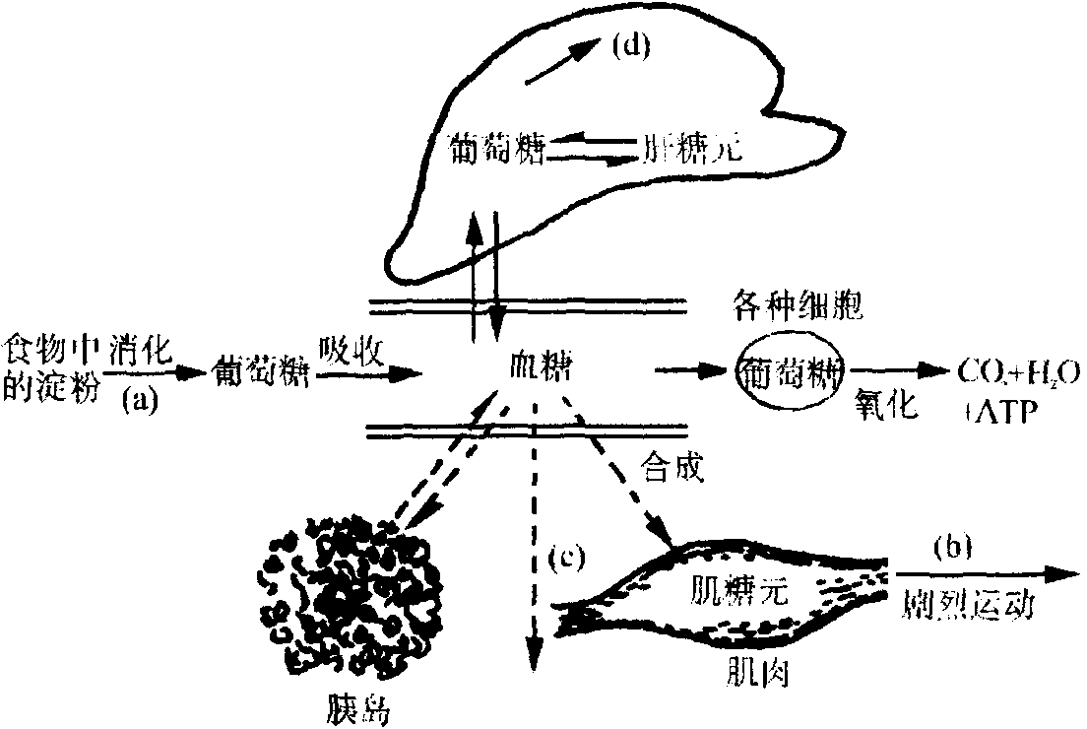
（1）图中（a）代表肠胰 酶和 酶以及唾液淀粉酶。
（2）人在饥饿的情况下，胰岛素的分泌量 。
（3）图中（d）代表 。
（4）图中（b）过程的产物是 。
（5）一次大量吃糖以后，图中（c）过程表示 的过程。
析 食物中的淀粉是最重要的多糖之一，在消化道中它能在唾液淀粉酶、胰肠淀粉酪和麦芽糖酶（1）的催化作用下水解成葡萄糖。葡萄糖被吸收到体内以后，一部分氧化分解产生水和二氧化碳，并释放出能量。一部分被肝脏和骨骼肌合成糖元，多余的部分转变成为脂肪（3），作为备用物质在体内贮存起来。血糖浓度由于消耗而逐渐降低时，肝糖元可转变成葡萄糖陆续释放到血液里去，以提高血糖浓度，保证正常生命活动的需要；当一次大量吃糖造成血糖浓度过度地超过正常值时，多余的糖就会随尿排出体外（5）；在剧烈运动肌肉暂时缺氧而通过无氧呼吸来供能的情况下，葡萄糖就会在有关酶的作用下分解成乳酸，产生少量ATP（4）；人在饥饿的时候，血糖浓度降低，分解作用减弱，就需要及时进行调节。这时，胰岛素的分泌量就会减少（2），减弱糖元的合成和血糖的分解，加速肝糖元的分解，由肝脏释放入血的葡萄糖就会大大增加，来提高血糖水平，以保证生物体生命活动正常地进行。
例2 有人用原子示踪法做了一个有趣的实验，给绿色植物施用含有放射性同位素¹⁵N的氮肥；让人吃了这些绿色植物，最后在人尿中检测出¹⁵N。请简要分析上述请¹⁵N行程。
析 本题可以从五个方面回答：①¹⁵N（NH₄＋或NO₃－）先交换吸附到根细胞表面，再主动运输到细胞内部；②光合作用的产物糖与含¹⁵N的物质共同转化成植物蛋白；③人吃进植物蛋白，经消化、吸收、血液循环进入组织细胞；④细胞内含¹⁵N的氨基酸可以参与组织蛋白合成，有些组织蛋白又要分解成CO₂、H₂O和尿素，¹⁵N存在于尿素中；⑤肾脏形成的尿液中含有尿素，随尿排出体外。最后可以从尿中检测出¹⁵N。
【巩固练习】
109．以下各项中限制糖酵解速度的步骤是
A 从6磷酸葡萄糖到6磷酸果糖的异构作用
B 6磷酸果糖的磷酸化
C 葡萄糖的磷酸化
D 丙酮酸转化为乳酸
110．由乳酸产生葡萄糖的主要器官是
A 肝 B 肾 C 脾 D 肠
111．糖代谢过程中不能发生的是
A 葡萄糖合成肝糖元
B 葡萄糖转变为脂肪
C 葡萄糖分解为乳酸并释放能量
D 肌糖元分解为葡萄糖进入血液被细胞利用
112．人体在饥饿状态下，门静脉中流动的血液较肝静脉中血液
A 含氧少、含糖多 B 含氧多、含糖少
C 含氧和含糖一样多 D 含糖少
113．下列有关葡萄糖代谢反应式，正确的是
①C₆H₁₂O₆＋2ADP＋2Pi$\vec{酶}$2CH₃CH₂OH＋2CO₂＋2ATP
②C₆H₁₂O₆＋ADP＋Pi$\vec{酶}$CH₃CH(OH)COOH＋2ATP
③C₆H₁₂O₆＋C₆H₁₂O₆$\vec{酶}$C₁₂H₂₄O₁₂
④6CO₂＋12H₂O$\vec{酶}$C₆H₁₂O₆＋6O₂＋6H₂O
⑤C₆H₁₂O₆＋6O₂＋38ADP＋38Pi$\vec{酶}$6CO₂＋6H₂O＋38ATP
A ①④⑤ B ②③④ C ③④⑤ D ①③⑤
114．含氧量下降会使糖元生成作用增加，原因是
A 细胞内的NAD浓度增加 B 细胞内的ADP浓度增加
C 细胞内的ATP浓度增加 D 超氧化合物和自由基增加
115．下列有关血浆中氨基酸来源的叙述，哪项不正确？
A 直接从小肠绒毛吸收来的
B 由组织蛋白分解来的
C 由组织细胞不断合成后进入血浆的
D 蛋白质在血液中分解形成的
116．一个只吃素食的人，他每天需要摄入的蛋白质的量和种类都比吃动物蛋白质的人多，下列对其原因的解释错误的是
A 一般来说，植物蛋白质中所含各种必需氨基酸含量的比例与动物蛋白质的比例大不相同
B 总的说，人体需要的必需氨基酸在植物蛋白中的种类要少于动物蛋白中的种类。
C 总的说，植物蛋白质要比动物蛋白质更难消化，也更难消化完全
D 总的说，植物食物中蛋白质的百分含量比动物食物的要低，
117．青少年每天要进食一定量的蛋白质，原因是
① 蛋白质在体内不能贮存 ② 蛋白质不能全部由糖类和脂肪在体内转化而成 ③ 蛋白质提供生命活动所需的大部分能量 ④ 体内的蛋白质每天要少量分解一些，更换新的 ⑤ 蛋白质是青少年长身体的重要原料
A ①②③④ B ①②④⑤ C ②③④⑤ D ①③④⑤
118．下列分别属于脱氨基和氮基转换作用的实例是
① 苏氨酸→丁酮酸＋NH₃
② 谷氨酸→氨基丁酸＋CO₂
③ 谷氨酸＋丙酮酸→酮戊二酸＋丙氨酸
④ 谷氨酸＋NH₃→谷氨酰氨＋H₂O
A ①和③ B ②和③ C ③和① D ①和④
119．在细胞中进行脂类代谢时，正确的提法是
A 只是构成细胞膜的主要成分 B 甘油可以转化为肌糖元
C 能生成乳腺分泌的乳汁 D 脂肪只能贮存在皮下组织中
120．脂肪经由线粒体氧化，需氧的步骤是
A β–氧化 B 三羧酸循环
C 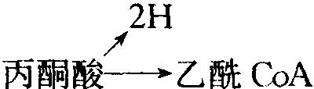 D 电子沿呼吸链传递
121．动物体内糖类、蛋白质、脂肪在代谢过程中可以互相转化，沟通转化的枢纽是
A 三核酸循环 B 丙酮酸氧化
C ATP的形成 D 糖酵解
122．在动物饥饿或冬眠时，能量底物的消耗顺序是
A 脂肪→蛋白质→糖类 B 脂肪→糖类→蛋白质
C 糖类→脂肪→蛋白质 D 蛋白质→糖类→脂肪
123．在动物细胞中用于制造大多数ATP的直接能源是
A 从葡萄糖分解产生的磷酸盐转移到ADP
B 氢离子通过特有的膜的转移
C 把葡萄糖分解成两个丙酮酸分子
D 电子沿着电子传递（转移）链的移动
124．人体内可转移到ATP的能量来源于
① 消化作用 ② 光能的固定 ③ 无氧呼吸 ④ 有氧呼吸 ⑤ 渗透作用 ⑥ 磷酸肌酸的转化
A ①③④ B ③④⑥ C ②④⑥ D ③④⑤
125．下图是生物体生命活动中有关的各种能源物质间的关系图解，请分析回答。
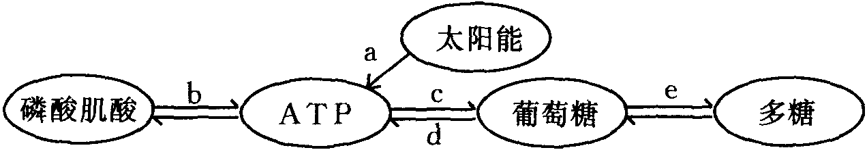
（1）图中a和c表示 作用的 和 的能量变化。
（2）能发生b过程的生物是 。
（3）d表示 作用。
（4）在人体内，e过程发生的部位（器官）是 。
第八节 生物的呼吸作用
【知识概要】
一、呼吸作用的概念、类型和生理意义
生物的呼吸包括外呼吸和内呼吸两个步骤。外呼吸是指机体与外界环境之间的气体交换。动物通过呼吸器官、植物通过叶的气孔与外界进行气体交换。内呼吸是指细胞的呼吸，即呼吸作用。
生物体内的有机物在细胞内经过一系列的氧化分解，最终生成二氧化碳和水或其他产物，并且释放出能量的过程叫做呼吸作用。
生物的呼吸作用包括有氧呼吸和无氧呼吸两种类型，有氧呼吸是由无氧呼吸进化而来的。有氧呼吸是高等动植物进行呼吸作用的主要形式。
呼吸作用的生理意义主要表现在：呼吸作用为生物体的生命活动提供能量，还为体内其他化合物的合成提供原料。
二、呼吸作用的过程
1．有氧呼吸的过程
有氧呼吸最常利用的物质是葡萄糖。有氧呼吸的反应式：
C₆H₁₂O₆＋6O₂$\vec{酶}$6CO₂＋6H₂O＋能量 有氧呼吸的全过程分为三个阶段：（1）糖酵解，葡萄糖在无氧条件下分解为丙酮酸的过程。该阶段在细胞质基质中进行，可概括如下：
C₆H₁₂O₆＋2NAD＋2ADP＋2Pi$\vec{酶}$2CH₃COCOOH＋2NADH₂＋2ATP（2）三羧酸循环，在有氧条件丙酮酸彻底分解的过程。该阶段在线粒体中进行。三羧酸循环是糖、脂肪、蛋白质和核酸及其他物质的共同代谢过程。总式可概括为：
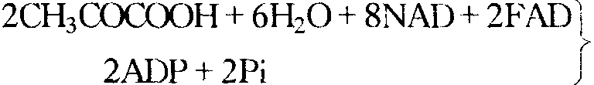→
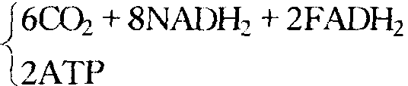
（3）呼吸链和氧化磷酸化（生物氧化），前两阶段脱下的氢经呼吸链的一系列电子传递体和氢传递体而逐步氧化，最后氢被氧接受，形成水。同时，呼吸链上氧化作用释放的能量和ADP的磷酸化作用偶联起来，形成大量ATP。该阶段也在线粒体中进行，和概括为：
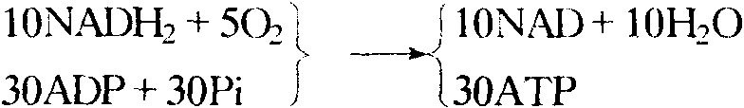
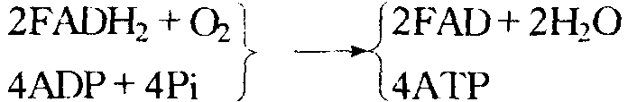
2．无氧呼吸的过程
细胞无氧呼吸的场所是细胞质基质。无氧呼吸全过程分为两个阶段：（1）与有氧呼吸的第一阶段相同。（2）在缺氧条件下，丙酮酸在不同酶的催化作用下，或脱羧形成乙醛，再被还原成乙醇；或直接被还原生成乳酸。总反应式为：
C₆H₁₂O₆＋2ADP＋2Pi→2C₂H₅OH＋2CO₂＋2ATP
C₆H₁₂O₆＋2ADP＋2Pi→2C₃H₆O₃＋2ATP 高等植物无氧呼吸的主要形式是产生酒精，酵母菌和其他一些微生物能进行酒精发酵。马铃薯块茎、甜菜块根、胡萝卜和玉米胚的无氧呼吸也可以产生乳酸，乳酸细菌能进行乳酸发酵。高等动物和人体剧烈运动时，骨骼肌组织出现无氧呼吸，产生乳酸。
三、影响呼吸作用的因素
一般来说，凡是生长迅速的植物种类、器官组织和细胞，其呼吸均较旺盛，如幼根动叶的呼吸强于老根老叶，生殖器官的呼吸强于营养器官。
影响呼吸作用的外界条件主要有温度、氧气和二氧化碳含量。
四、呼吸作用的原理在生产实践中的应用
由于呼吸是新陈代谢的中心，在栽培过程中，应使呼吸过程正常进行，还要注意调节与光合作用的关系。由于呼吸作用消耗有机物和放热，所以，贮藏粮食和水果蔬菜时，又应该控制一定条件，降低呼吸作用，以利安全贮存。
【解题指导】
例1 运动员进行1500m长跑时，体内ATP再生成的途径是 ，主要途径是 。
析 肌肉收缩时直接的能源物质是ATP，但细胞中ATP的储量不多，仅能维持2～3s左右。ATP的继续供应靠磷酸肌酸迅速分解，将磷酸基连同能量转移给ADP生成ATP。但磷酸肌酸的储量也是有限的，一般只能维持10s左右。因此ATP再生成途径主要靠有氧呼吸供能。在长跑较持久的肌肉收缩时，由于耗能增多，耗氧增多，使O₂供应相对不足，有氧呼吸不能再增强，于是肌糖元也通过无氧呼吸释放能量合成少量ATP，以补充有氧呼吸供能的不足。所以在1500m长跑时，ATP再生成的途径为有氧呼吸、无氧呼吸和磷酸肌酸供能，其中有氧呼吸是主要途径。
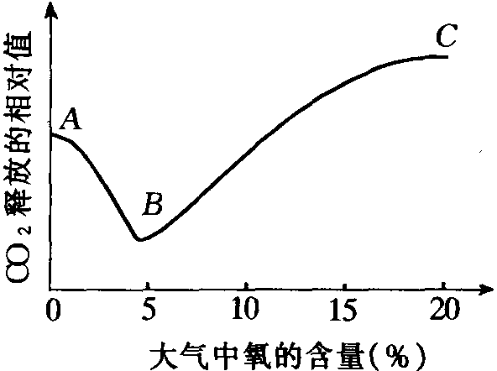
例2 右图表示大气中氧的含量对植物组织内产生CO₂的影响，请据图回答问题。
（1）A点表示植物组织释放的CO₂较多，这些CO₂是 的产物。
（2）AB段CO₂的释放量急剧减少，其原因是 。
（3）BC段CO₂释放量又不断增加，主要原因是 。
（4）为了有利于贮藏蔬莱或水果，贮藏室内的氧气应调节到图中哪一点所对应的氧浓度？ 。采取这一措施的理由是 。
析 高等植物呼吸作用的主要方式是有氧呼吸，但仍保留了无氧呼吸的能力，所以在A点时氧含量接近0，释放较多CO₂，这是无氧呼吸产生酒精和CO₂的缘故。AB段随着氧含量增加，无氧呼吸受到抑制，CO₂释放量减少。BC段氧含量不断增加，有氧呼吸越来越旺盛，CO₂的释放量达到新高峰。贮存蔬菜水果时，要尽量降低呼吸作用，减少有机物的消耗，应选择B点所对应的氧的含量，这时的有氧呼吸已明显降低，同时又抑制了无氧呼吸。
【巩固练习】
126．在需氧细胞中糖酵解的最主要功能是
A 从葡萄糖获得脂肪
B 从葡萄糖逐步降解获得能量
C 许可糖类进入三羧酸循环
D 能把葡萄糖分子分成两个片段
127．用含有同位素¹⁸O的CO₂作为饲料，供给一株绿色植物进行光合作用，其后，在这株植物体呼吸作用时产生的CO₂和H₂O中含有¹⁸O的应是
A H₂O B CO₂ C H₂O和CO₂ D H₂O和CO₂都不含
128．用黄豆做黄豆芽，1kg黄豆约可做出5kg黄豆芽。这个过程中有机物的含量将
A 变多 B 变少 C 不变 D 先少后多
129．当作物较长时间被水淹后，叶片枯黄甚至全株死亡。其主要原因是
A 叶绿素被破坏 B 光合作用被削弱
C 呼吸作用受抑制 D 细胞被酒精毒害
130．光呼吸过程
A 不会在白天进行 B 不会消耗氧气
C 不会产生磷酸乙醇酸 D 不会产生ATP
131．运动员进行马拉松长跑比赛时，肌肉供氧不足；在竞赛后的休息期间，以下哪些过程以相当的强度在运动员的组织中发生？
① 将丙酮酸转化为乳酸 ② 将乳酸转化为丙酮酸 ③ 积累NADH ④ 糖酵解
A ①② B ②③ C ③④ D ①④
132．要检验绿色植物在呼吸过程中放出CO₂，必要的一项实验条件是
A 要用一株叶子多的植物 B 要在黑暗条件下实验
C 把植物淹没在水中 D 用一株幼小植物
133．让一只鼠吸含有放射性的氧（¹⁸O₂），该鼠体内最先出现标记氧原子的物质是
A 丙酮酸 B 乙酰辅酶A C 二氧化碳 D 水
134．在有氧呼吸过程中，进入细胞中的氧将
① 与氢结合生成水 ② 与碳结合生成二氧化碳 ③ 在线粒体中被消耗 ④ 在线粒体和细胞质基质中被消耗
A ①③ B ①④ C ②③ D ②④
135．人在剧烈运动时，呼吸加快，引起细胞的直接反应是
A 线粒体ATP合成酶（基粒）活化，合成更多ATP
B 乳酸大量生成
C 蛋白质分解增加
D 线粒体呼吸链电子传递加速
136．糖酵解过程中发生的变化和最终产物是
A 二氧化碳中的氧为氢所取代并形成葡萄糖
B 葡萄糖分子被分解形成2分子的三碳酸，并合成2分子的ATP
C 此过程中脂肪分子分解，能释放能量，此能量为细胞所需
D 三碳酸分解为二氧化碳和水，其结果是合成了36分子ATP
137．植物在有氧呼吸与无氧呼吸过程中，产生同样数量ATP所消耗糖的物质的量是
A 前者比后者约多9倍 B 后者比前者约多9倍
C 前者比后者约多19倍 D 后者比前者约多19倍
138．哪一项是热带植物种子储存的最适条件，即能最长时间的保持种子的生活力
A 在普通的5℃冰箱中
B 在有10％氧气的5℃冰箱中
C 在降低气压的5℃房间中
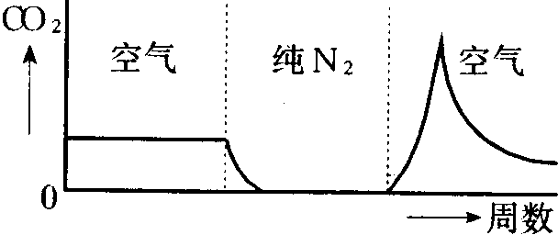
D 在湿度保持在20％的30℃的房间中
139．土豆在纯空气中贮藏1周，然后在纯氮气中贮藏1周，最后又置于纯空气中贮藏。在实验中测定了释放的CO₂，实验结果如右图。在第三周中多产生和释放的CO₂可能来源于
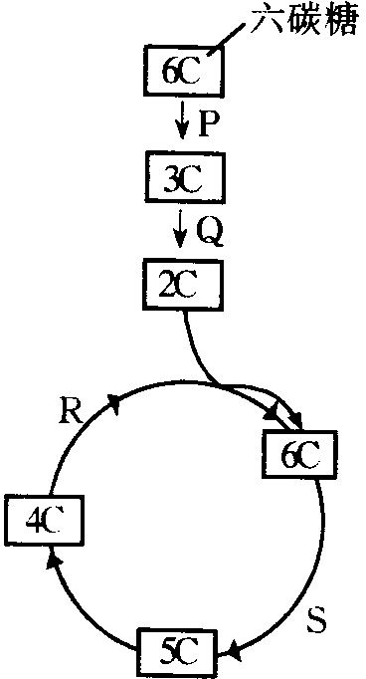
A 乙醇 B 乙醇 C 乳酸 D NADH₂
140．右图是糖酵解和三羧酸循环代谢途径的简要图，需脱羧酶与脱氢酶的是
A P和Q B Q和S
C Q和R D R和S
第九节 微生物的新陈代谢
【知识概要】
一、微生物的营养类型
根据微生物所需要的能源、碳源的不同，可分为四大类。见下表。
微生物的营养类型比较
营养类型 | 能源 | 碳源 | 供氢体 | 实例
光能自养微生物 | 光能 | CO₂ | 无机物 | 藻类、红硫细菌、绿硫细菌
光能异养做生物 | 光能 | CO₂ | 有机化合物 | 红螺细菌
化能自养微生物 | 无机物氧化产生的化学能 | CO₂或碳酸盐 |  | 硫细菌、硝化细菌、氢细菌、铁细菌
化能异养微生物 | 有机物氧化产生的化学能 | 主要是有机物，来自有机质（腐生）或有机体（寄生） |  | 绝大多数细菌、放线菌，几乎全部的真菌
二、微生物的呼吸类型
微生物有不同的产能代谢途径。以分子氧作为最终电子受体的生物氧化过程，称为有氧呼吸；以有机物（基质未彻底氧化的产物如丙酮酸）作为最终电子受体的，称为发酵；以无机氧化物（如NO₃－、SO₄^{2－}、CO₂）作为最终电子受体的，称为无氧呼吸。据此，微生物分为不同呼吸类型，见下表。
微生物的呼吸类型比较
呼吸类型 | 生活环境 | 生物氧化方式 | 实例
好氧性微生物 | 有氧 | 有氧呼吸 | 很多常见的细菌、放线菌、真菌
厌氧性微生物 | 缺氧 | 无氧呼吸或发酵 | 梭状芽孢杆菌、产甲烷杆菌，乳酸菌等
兼性厌氧微生物 | 有氧缺氧均可 | 有氧时，进行有氧呼吸；缺氧时，进行发酵或无氧呼吸 | 酵母菌，硝酸盐还原细菌等
三、微生物的发酵类型
1．乙醇发酵
如酵母菌，在缺氧条件下将葡萄糖经糖酵解途径分解成丙酮酸，丙酮酸脱羧生成乙醛，乙醛被还原成乙醇。工业上用于酿酒和生产酒精。
2．乳酸发酵
进行乳酸发酵的主要是细菌。它们利用糖经糖酵解途径生成丙酮酸，丙酮酸还原产生乳酸。用于制泡菜、青贮饲料及乳酪、酸牛奶等乳酸发酵制品。
3．丙酸发酵
葡萄糖经糖酵解途径生成的丙酮酸可羧化形成草酸乙酸，后者还原成琥珀酸，再脱羧产生丙酸。丙酸细菌多见于动物肠道及乳制品中。
4．混合酸发酵
是大多数肠杆菌的特征，如大肠杆菌的发酵产物中有甲酸、乙酸、乳酸、琥珀酸、二氧化碳和氢气等。
5．丁酸发酵
如专营厌氧的梭状芽抱杆菌，丁酸是其特征性的发酵产物。用于工业上产生丙酮、丁醇。
四、生物新陈代谢的基本类型
新陈代谢是生物体最基本的生命活动过程，是活细胞中全部化学反应的总称。它包括同化作用和异化作用两方面。按照自然界中生物体同化作用和异化作用方式的不同，新陈代谢的基本类型可分为以下几种类型。
同化作用类型有自养型和异养型两种。自养型就是摄取无机物转变为自身组成物质并储存能量的同化作用类型，包括光能自养型、化能自养型；异养型就是摄取现成有机物转变为自身组成物质并储存能量的同化作用类型。异化作用类型有需氧型（有氧呼吸型）和厌氧型（无氧呼吸型）。需氧型即要摄取氧，彻底氧化分解有机物并释放大量能量的异化作用类型；厌氧型即在缺氧条件下，将有机物不彻底分解并释放少量能量的异化作用类型。
【解题指导】
例1 硝化细菌的代谢所需的环境条件是
A 具有NH₃及缺O₂ B 具有NH₃和O₂
C 具有HNO₃和O₂ D 具有HNO₃和缺O₂
析 硝化细菌属于化能自养型微生物，这类细菌能将氨（NH₃）氧化成亚硝酸和硝酸，并利用这一氧化过程中所释放的能量，把二氧化碳和水合成有机物，在氨和亚硝酸的氧化过程中，均以氧气作为氢的最终受体。化学反应式如下：
2NH₃＋3O₂$\vec{\text{硝化细菌}}$2HNO₃＋2H₂O十能量
2HNO₃＋O₂$\vec{\text{硝化细菌}}$2HNO₃＋能量
6CO₂＋6H₂O$\vec{\text{能量}}$C₆H₁₂O₆＋6O₂
答案选B。
【巩固练习】
141．将细菌培养物由供氧条件转变为缺氧条件，下列过程中加快的一项是
A 葡萄糖的利用 B 二氧化碳的放出
C ATP的形成 D 丙酮酸的氧化
142．硫细菌进行化能合成作用时，其获得能量的方式是
A 还原硫化氢 B 氧化硫化氢 C 还原硫 D 氧化硫酸
143．给含氨（NH₃）较多的土壤中耕松土，有利于提高土壤肥力，其原因主要是
A 土壤通气改善，根呼吸作用加强
B 土壤通气改善，根主动运输加强
C 土壤通气改善，硝化细菌繁殖增快，有利于土壤中硝酸盐增加
D 根呼吸加强，吸附矿质元素能力加强
144．将甲、乙两组数据相同的酵母菌放在含有葡萄糖的培养液中，如果它们分别进行有氧呼吸和无氧呼吸，消耗的葡萄糖量相同，则氧气的吸入量与二氧化碳的排出量的比值是
A 3:4 B 1:1 C 1:2 D 2:3
145．绿色开花植物的新陈代谢不包括
A光合作用 B 根与土壤间气体交换
C 双受精作用 D 呼吸作用
146．自养生物与异养生物在同化作用方面的根本区别在于
A 同化作用是否需要水和二氧化碳
B 同化作用是否需要光
C 能否将有机物转变成自身物质
D 能否直接利用无机物制造有机物
147．人吃了葡萄糖变成血糖和吃了葡萄糖变成脂肪，这两个过程依次属于
A 消化和吸收 B 同化和异化 C 吸收和同化 D 吸收和异化
148．以下表述了氮气直接或间接地被生态系统中生物利用的几种途径，其中错误的一项是
A 蓝藻 B 工业上合成氮肥
C 大气中含氮化合物如硝酸盐在土壤中的积累 D．仅硝化作用
149．下面的资料表明在各种培养基中细菌的生长（S．C．M为简单培养基，U、V、X、Y、Z代表加入培养基的不同物质），问哪一种物质细菌不能合成
A U B V C Y D Z
培养基 | 生长状态
S．C．M | －
S．C．M，＋V＋Z | －
S．C．M，＋U＋Y | ＋
S．C．M，＋Z＋X | －
S．C．M，＋V＋Y | ＋
S．C．M．＋U＋X | －
S．C．M，＋Y＋Z | ＋
150．测定三种细菌类型对氧的需要，让它们在三个不同的试管中生长，下图显示了细菌的生长层。哪个是细菌类型的正确的分类？
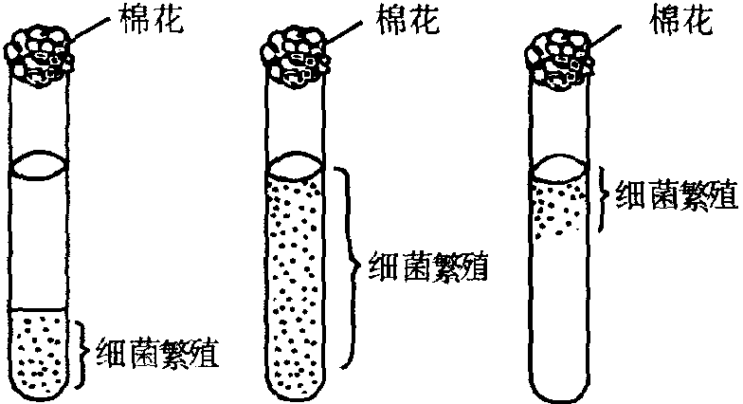
 | 只能在需氧培养基中繁殖 | 只能在无氧培养基中繁殖 | 在每种培养基中均能繁殖
A | Ⅲ | Ⅰ | Ⅱ
B | Ⅲ | Ⅱ | Ⅰ
C | Ⅰ | Ⅱ | Ⅲ
D | Ⅰ | Ⅲ | Ⅱ
E | Ⅱ | Ⅰ | Ⅲ
151．将10mL酵母液放在适宜温度下培养并于不同时间内等量均匀取样4次，分别测定样品中酵母菌的数量和pH，结果如下表，请分析回答回答。
样品 | 酵母菌数量（个/mm³） | pH
1 | 1210 | 4.8
2 | 820 | 5.4
3 | 1210 | 3.7
4 | 1000 | 5.0
（1）表中样品的取样先后顺序为 。
（2）对酵母菌而言，10mL该培养液的环境负荷量为 。
（3）若第5次均匀取样时，样品中的酵母菌数量为760个/mm³，产生这一结果的原因是 。
【习题精选】
152．酶具有极强的催化功能，其原因是
A 增加了反应物之间的接触面
B 降低了底物分子的活化能
C 提高了反应物分子中的活化能
D 降低了底物分子的自由能
153．现有酶促反应，底物是甲，产物是乙。关于酶促反应的特点，下列叙述正确的一项是
A 酶促反应速率与酶的浓度成正比，如果加足够量的酶，可使底物甲全部转变成产物乙
B 温度越高，酶促反应速度越快
C 每种酶有恒定的最适pH，与其他条件如缓冲剂种类无关
D 结合蛋白类的酶，酶蛋白只有与特定的辅酶（或辅基）结合时，才能有催化活性
154．小烟农必须经常打尖以去掉花蕾，才能得到高产，其原因是
A 抑制植株长高 B 养料集中于少量果实中
C 促进营养生长 D 减少病虫害
155．下列关于芽的叙述中，正确的是
A 顶芽都长在主干的顶端
B 叶芽是未发育的枝条，所以它将来只发育成枝
C 茂密森林里的树木长得特别高的原因是顶芽特别发达
D 顶芽和侧芽的发育是相互关联的，所以摘除项芽，它下面的侧芽就容易发育成侧技。
156．下列关于光合作用的叙述不正确的是
A ADP的磷酸化（作用）发生在类囊体膜上
B 当质子扩散时通过ATP合成酶形成ATP
C 在暗反应时ATP被消耗
D NADPH和ATP在光系统Ⅱ中形成
157．与C₃植物相比，C₄植物开始进行光合作用所需CO₂浓度低得多，这是因为
A C₄植物的呼吸效率较高 B C₄植物的呼吸效率较低
C C₄植物无光呼吸 D C₄植物有光呼吸
158．对某植物作如下处理：（甲）持续光照10min；（乙）光照5s后再黑暗处理5s，连续交替进行20min。若其他条件不变，则在甲、乙两种情况下，植株所制造的有机物总量是
A 甲少于乙 B 甲多于乙 C 甲和乙相等 D 无法确定
159．下表为植物体从外到内相邻的三个细胞的渗透压和膨压。就图表中所提供的条件，指出它们之间的水流方向
 | 甲 | 乙 | 丙
渗透压 | 14 | 15 | 17
膨压 | 13 | 12 | 12
A 甲→乙→丙 B 甲←乙←丙 C 甲→乙←丙 D 甲←乙→丙
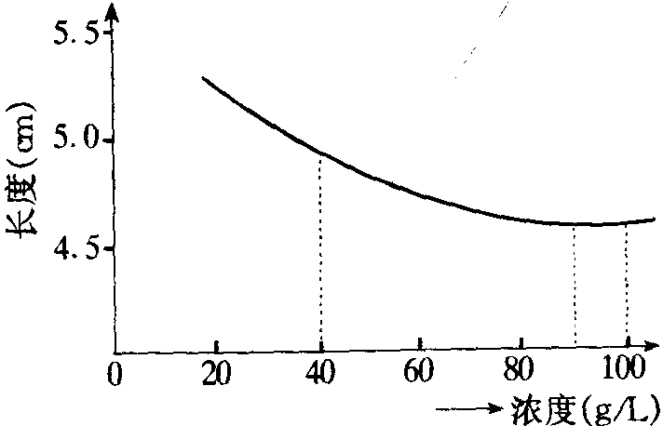
160．将新鲜马铃薯切成长恰为5cm的长条（粗细相同），再将各条分别放在不同浓度的溶液中。4h后，测量每一条的长度。右图表示各条的长度与甘露醇溶液浓度的关系。下列两条结论的正确性如何？
① 在40g/L的甘露醇溶液中4h后的马铃薯条仍有膨压（仍处于一定的膨胀状态）。
② 在100g/L甘露醇溶液中4h后的马铃薯条件中细胞原生质层已与细胞壁分开，即已发生质壁分离。
A ①②都对 B 仅①对 C 仅②对 D ①②都不对
161．将植物培养在硫酸铵稀溶液中，时间一长，溶液的pH将
A 比原来的pH增大 B 比原来的pH减小
C 与原来的pH相同 D 无法判断
162．下列不属于血液对机体的防御保护功能的一项是
A 中性粒细胞吞噬体内的坏死细胞
B 血小板的促进止血和加速凝血的作用
C 血液携带并运输尿酸等代谢终产物到肾等处，排出体外
D 通过血液循环，将浆细胞产生的抗体与相应的抗原发生反应
163．在一个成年男子的血液中，血红蛋白的总含量约为
A 几十克 B 几十毫克 C 几百克 D 几百毫克
164．一个医生血型为O型，Rh因子阴性（Rh－），他的妻子为A型，Rh因子阳性（Rh＋），在一次紧急情况中，该医生检查发现：他自己的血清与该病人的血液相凝集，但其妻的血清与该病人的血液不相凝集。问该病人是什么血型？是否也可得出该病人的Rh因子是阴性还是阳性的结论？
A A型；是 B A型；否 C B型；是 D B型；否
165．在测定胃蛋白酶活性时，将溶液pH由10降至2的过程中，胃蛋白酶的活性将
A 不断上升 B 没有变化 C 先升后降 D 先降后升
166．下列有关人体呼吸作用的叙述，正确的是
① 小脑有一群神经细胞，能调节呼吸运动，组成呼吸中枢 ② 血液中：二氧化碳含量增高时会使呼吸加快 ③ 血红蛋白可运送氧气和部分二氧化碳 ④ 大部分二氧化碳无需酶的催化即可快速溶于血浆中与水形成碳酸 ⑤ 血红蛋白与氧气的结合量因登高而减少
A ①③⑤ B ②③⑤ C ①②④ D ②④⑤
167．心脏收缩的力度随Ca^{2＋}浓度变化。在灌注液中不加Ca^{2＋}会使心脏停止活动，这是因为
A 终止了起搏点产生动作电位
B 终止了心肌产生动作电位
C 动作电位可以在起搏点产生，但兴奋的传导受阻
D 动作电位可以在心脏产生，但电位与化学转换的连接受阻
168．下列是人体血糖代谢图解，不正确的是
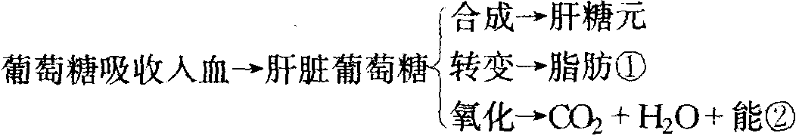
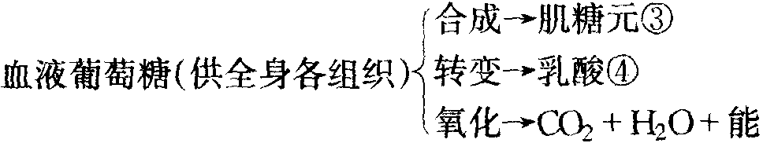
A ① B ② C ③ D ④
169．糖酵解的主要调节酶是
A 磷酸果糖激酶 B 丙酮酸激酶 C 丙酮酸脱氨酶 D 甘油酸激酶
170．细菌培养基通常在121℃的压力锅中灭菌。如果只是在100℃的温度下将细菌培养基灭菌，生物仍会存活的是
A 大肠杆菌 B 鼠伤寒沙门氏菌
C 一种青霉 D 枯草芽胞杆菌
171．大多数植物的代谢活动是在哪一种组织进行？
A 表皮组织 B 厚壁组织 C 厚角组织 D 薄壁组织
172．指出①薄壁组织，②厚角组织，③厚壁组织分别具有的特点或功能。
A．具有次生木质化细胞壁（ ）‘
B．含有叶绿体（ ）
C．成熟细胞中无原生质体（ ）
D．能变成分生组织（ ）
E．细胞总是长的（ ）
173．从海的不同深度采集到4种类型的浮游植物（①、②、③、④）。测定了每种类型的光合作用（如右图所示）。在最深处采集到的浮游植物是
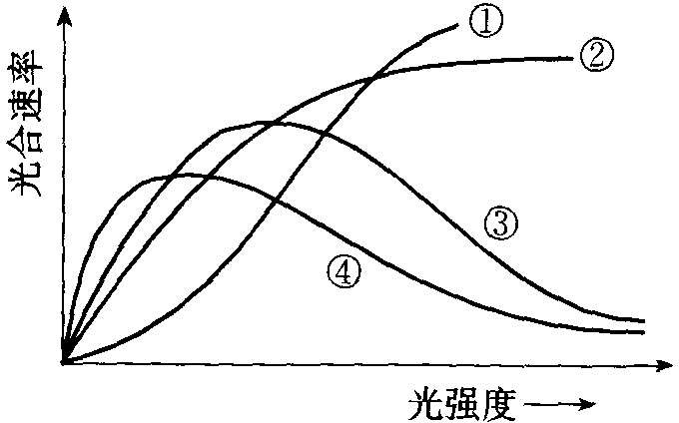
A ① B ② C ③ D ④
174．在控制温度和大气成分的温室中，以人工配制的培养液无土栽培蔬菜。请回答问题。
（l）春季天气晴朗，光照充足时，为使作物增产，除满足矿质元素的需求外，应采取的措施是 。
（2）当阴雨连绵，光照不足时，温室温度应 ，以降低蔬菜的 。
（3）向培养液中泵入空气的目的是 。
（4）培养液中的矿质元素有一定配比，这些矿质元素在植物体内的作用是①
；② 。
（5）如温室栽培叶菜类，培养液中应适当增加 元素。
175．下表为高等植物水栽培所使用的一种培养液的组成。请分析回答问题。
成分 | 含量
Ca(NO₃)₂·4H₂O（硝酸钙） | 1g
KH₂PO₄（磷酸二氢钾） | 0.25g
KCl（氯化钾） | 0.12g
MgSO₄·7H₂O（硫酸镁） | 0.25g
FeSO₄·7H₂O（硫酸亚铁） | 0.25g
钠等微量元素 | 极少量
蒸馏水 | 1000mL
（1）培养液离子的总浓度通常比根毛区细胞内的离子总浓度低，这是根吸水的原因。试从下列①～⑥中选一个正确答案（注：A为根毛细胞的渗透压，B为培养液的渗透压，C为根毛细胞的膨压） 。
① A－B＞C ② A－B＜C ③ A＋B＞C
④ A＋B＜C ⑤ A＋C＞B ⑥ A＋C＜B
（2）虽然培养液中离子浓度比根细胞内浓度低，但根毛细胞仍能从培养液中吸收某些离子。其吸收方式为下列中的
① 渗透 ② 扩散 ③ 主动运输 ④ 被动运输 ⑤ 半透性 ⑥ 全透性
（3）当用水栽培时，如向培养液中通入空气，对植物的生长有益，试从①～⑤中选出一个最恰当的理由
① 使培养液的渗透压下降，根毛细胞的吸水力增强。
② 使根毛细胞的渗透压上升，质壁分离难以发生。
③ 使根毛细胞的膨压下降，促使离子的吸收。
④ 使培养液中的好氧性细菌增殖，以保证植物与细菌的共生关系。
⑤ 使根细胞呼吸旺盛，从而为主动运输提供大量的能量
（4）指出在上表成分中，含有叶绿素成分中金属元素的化合物是下列①～⑤中的
① Ca(NO₃)₂·4H₂O ② KCl ③ KH₂PO₄
④ MgSO₄·7H₂O ⑤ FeSO₄·7H₂O
（5）从培养液中的硝酸盐合成各种氨基酸，试从下列合成途径中选出最合适的一项
① 硝酸盐还原为氨，氨能与各种有机酸反应，合成各种氨基酸
② 硝酸盐与一种有机酸反应，生成谷氨酸，再由谷氨酸可合成各种氨基酸
③ 盐还原为氨，共和一种有机酸反应生成谷氨酸，再由谷氨酸合成各种氨基酸
④ 硝酸盐还原为分子态氮，分子态氮再和种种有机酸反应，合成各种氨基酸
176．咽部是人体内的“要塞”部位，与之相连通的管腔有 、 、 、
和两个 。
177．将两组①、②、③、④号试管中分别注入唾液、胃液、肠液、胆汁各10mL，分别进行实验I和Ⅱ，实验步骤与结果如下表。判断4支试管中各注入哪种消化液。
 |  | ① | ② | ③ | ④
实验Ⅰ | 植物油 | 数滴 | 数滴 | 数滴 | 数滴
实验Ⅰ | 保温 | 37℃ | 37℃ | 37℃ | 37℃
实验Ⅰ | 现象 | 无变化 | 油滴溶解 | 无变化 | 乳浊状
实验Ⅱ | 面粉糊 | 2滴 | 2滴 | 2滴 | 2滴
实验Ⅱ | 保温 | 37℃ | 37℃ | 37℃ | 37℃
实验Ⅱ | 碘酒 | 2滴 | 2滴 | 2滴 | 2滴
实验Ⅱ | 现象 | 变蓝 | 无变化 | 无变化 | 变蓝
① ，② ，③ ，④ 。
178．下面是自然界中的氮以蛋白质的形式在生物体内转化的部分过程示意图。请回答。
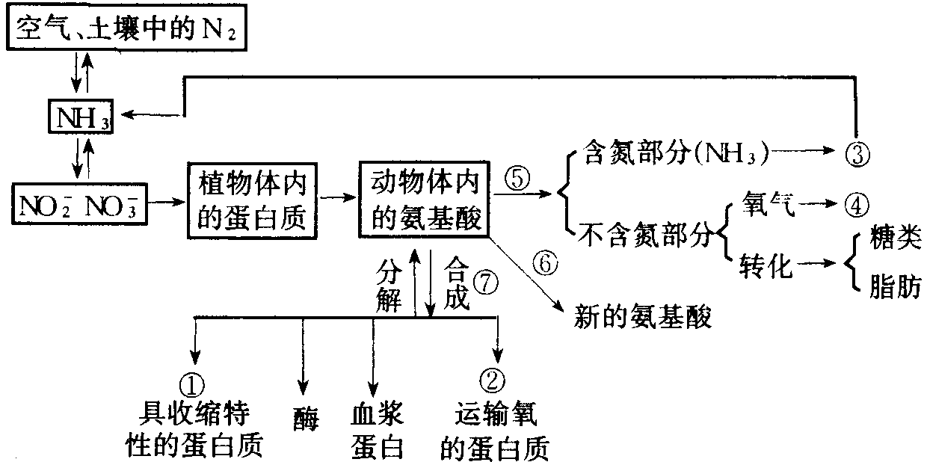
（1）自然界中将NH₃转化成NO₃－的生物叫 ，该种生物的同化方式主要通过 作用来完成。
（2）植物的根从土壤中吸收NO₃－是通过 和 完成的。吸收的NO₃－与 有机物合成为植物蛋白质。
（3）图中①是 ，②是 ，③是 ，④是 ，⑤过程是 ，⑥过程是 。
（4）细胞中⑦的合成场所是 ，不含氮部分彻底氧化的场所是 。
179．下图表明在75％的全日照下一个叶片在不同的CO₂浓度下净CO₂交换速度的变化。分析下列叙述是正确（划“＋”）还是错误（划“－”）。
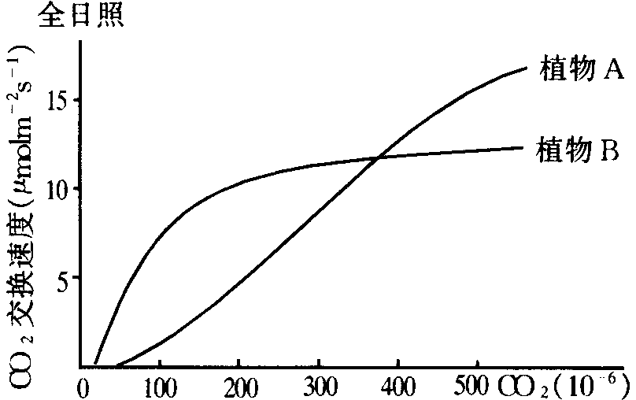
A 植物A是C₄植物，因它在高CO₂浓度下有较高的CO₂光转换速度。（ ）
B 在CO₂交换速度等于0时，两种植物（A和B）没有光合作用和呼吸作用。（ ）
C 如果光强度保持恒定，CO₂浓度进一步增加，则植物A的CO₂交换速度将达到饱和点。（ ）
D 在CO₂浓度为200×10^{－6}时，C₄植物比C₃植物有较高的光能利用效率。（ ）
E 100％太阳光强下，在此表中表明的高的CO₂浓度下植物B的CO₂交换速度将达到饱和点。（ ）
180．下图中的曲线l～4是在W、X、Y、Z四种条件下细菌种群的生长曲线。这四种条件是：
W——不断提供食物、水、氧气，除去废物
X——随时间延续食物耗尽，有害废物积累
Y——随时间延续食物耗尽，无害物质积累
H－一随时间延续，食物耗尽，由于突变的结果，出现了新的菌株，它们能代谢原有菌种产生的有害废物。
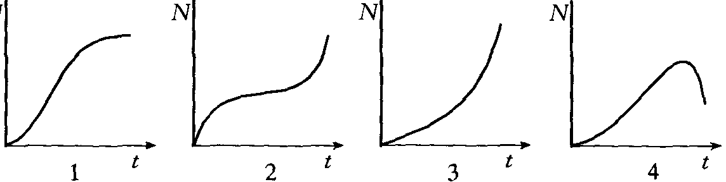
以下哪项的生长条件和生长曲线的配对是正确的？
 | 1 | 2 | 3 | 4
A | W | X | Y | Z
B | X | Y | Z | W
C | Y | Z | W | X
D | Y | X | Z | W
E | X | Y | W | Z
参考答案
1 C 2 D 3 B 4 A 5 C 6 A⑤ B④ C⑧ D③ E②⑥ 7 C 8 B 9 A
10 D 11 C 12 D 13 D 14 B 15 C 16 D 17 B 18 B 19 C 20 A 21 C 22 A
23 A③ B⑤ C② D⑦ E⑧ F⑩ G② 24 B 25 C 26 A 27 B 28 D 29 B
30 D 31 C 32 D 33 D 34 C 35 B 36 C 37 D 38 C
39．（1）O₂ H₂O （2）¹⁸O₂ H₂¹⁸O （3）光合作用中放出的氧气来源于水 （4）2
40．（1）而逐渐增强 （2）气温 蒸腾作用 CO₂ 暗 三碳化合物 （3）光照减弱 光 ATP [H]
41．（1）阴性 （2）阳性植物和阴性植物光合作用合成量与呼吸作用所消耗有机物量相等 （3）3 （4）6 （5）大
42 D 43 C 44 C 45 D 46 B 47 A 48 A 49 B 50 D 51 C 52 C
53．（1）正常（没有发生质壁分离） （2）B
54（1）A （2）A （3）A （4）A （5）B
55 A 56 B 57 B 58 C 59 C 60 B 61 B 62 A 63 B 64 C
65．（1）温度 呼吸作用 交换吸附 主动运输 蒸腾作用 （2）钙在体内形成稳定化合物，不能被再利用，而土壤又缺钙，致使新叶受害。
66．（1）＋ （2）＋ （3）－ （4）－
67 D 68 C 69 A 70 C 71C 72 D 73 B 74 A 75 C 76 B 77 B 78 C 79 B 80 A 81 B 82 B 83 D 84 A 85 C 86 A 87 D 88 C 89 C 90 D 91D 92 C 93 B 94 B 95 C 96 D 97 B 98 B 99 A 100 D 101 B 102 A 103 C
104．毛细血管 一 毛细淋巴管 一 肺泡壁 毛细血管 二 小肠绒毛 毛细血管 毛细淋巴管 二
105．A ③ B ⑤ C ② D ⑥ E ④
106．A ⑤ B ③ C ① D ② E ④
107．（1）粘膜下层 （2）微绒毛 （3）毛细血管
108．（1）呼吸循环 （2）呼吸运动 （3）肺泡内的气体交换动脉组织里的气体交换静脉气体扩散 （4）氧合血红蛋白
109 B 110 A 111 D 112 D 113 A 114 B 115 D 116 C 117 B 118 A 119 C 120 D 121 A 122 C 123 B 124 B
125．（1）光合 光反应 暗反应 （2）高等动物和人 （3）细胞呼吸 （4）肝脏和骨骼肌
126 C 127 B 128 B 129 C 130 D 131 B 132 B 133 D 134 A 135 D 136 B 137 D 138 C 139 C 140 B 141 A 142 B 143 C 144 A 145 C 146 D 147 C 148 D 149 D 150 A
151．（1）样品 2、4、1、3 （2）1.21×10⁷ （3）培养液中的营养物质不断被消耗，部分酵母菌因营养缺乏而死亡并解体
152 B 153 D 154 C 155 D 156 D 157 C 158 A 159 A 160 A 161 B 162 C 163 C 164 B 165 A 166 B 167 D 168 D 169 A 170．C 171 D
172．A①③ B①② C③ D①② E②
173 D
174．补充CO₂，作大气施肥 （2）适当降低呼吸作用（有机物消耗） （3）促进根系的有氧呼吸 （4）作为原生质的组成成分参与酶的活动，调节生命活动 （5）氮
175．（1）① （2）③ （3）⑤ （4）④ （5）③
176．鼻腔 口腔 喉 食道 咽鼓管
177．①胃液 ③肠液 ③唾液 ④胆汁
178．（1）硝化细菌 化能合成 （2）交换吸附 主动运输 （3）肌蛋白 血红蛋白 尿素 CO₂＋H₂O＋能量 脱氨基作用 氨基转换作用 （4）核糖体 线粒体
179．A（－） B（－） C（＋） D（－） E（＋）
180．C

